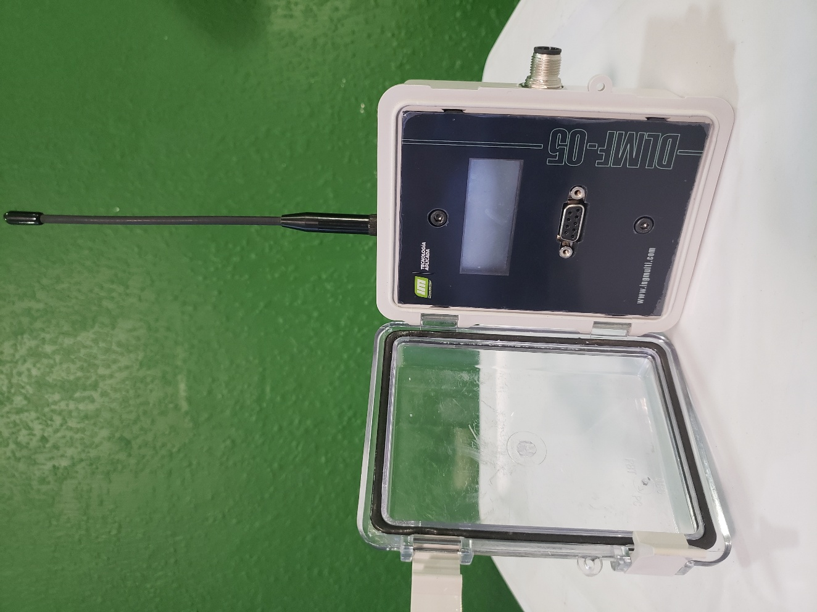

CONTENIDO

1. ARMADO DE EQUIPO.
   1. Ensamble de componentes SMT Y TH en la Tablilla PCB.
   2. Elaboración de Arneses para el Datalogger.
      * ARN00010 Arnés 3 posiciones 2 cada equipo.
      * ARN00011 Arnés 2 posiciones.
      * ARN00012 Arnés 8 cables.
      * ARN00013 Arnés 12 cables.
      * ARN00014 Arnés externo 8 cables.
      * ARN00015 Arnés externo 12 cables.
      * ARN00016 Arnés externo 3 cables 2 piezas.
      * ARN00017 Arnés externo 2 cables.
   3. MQ00002 Maquinado de la caja del Datalogger.
   4. SUB00010 Sub ensamble radio.
   5. SUB00009 Sub ensamble batería.
   6. Subensamble de la caja del Datalogger.
   7. SUB00011 Sub ensamble tablilla terminada.
   8. SUB00012 Sub ensamble tablilla montada.
   9. SUB00013 Producto terminado.
2. PRUEBA DE TABLILLAS.
   1. Cargar el programa al microcontrolador del DLMF.
   2. 1er prueba ARN00015 Arnés externo 12 cables.
      * Entradas digitales
      * Entradas analógicas.
   3. Prueba de entradas de sensor.
   4. Prueba de radio.
   5. Prueba de relevadores.
3. ARMADO DE EQUIPO
   1. **Ensamble de componentes SMT Y TH en la Tablilla PCB**.

Ensamblar los componentes en la tablilla con numero de parte interno TBL00036 de acuerdo con el BOM DLMF V5 que se localiza en el libro de Listas de materiales (BOM’S), tal libro se encuentra EN la estación de ensamble. como se muestra a continuación.

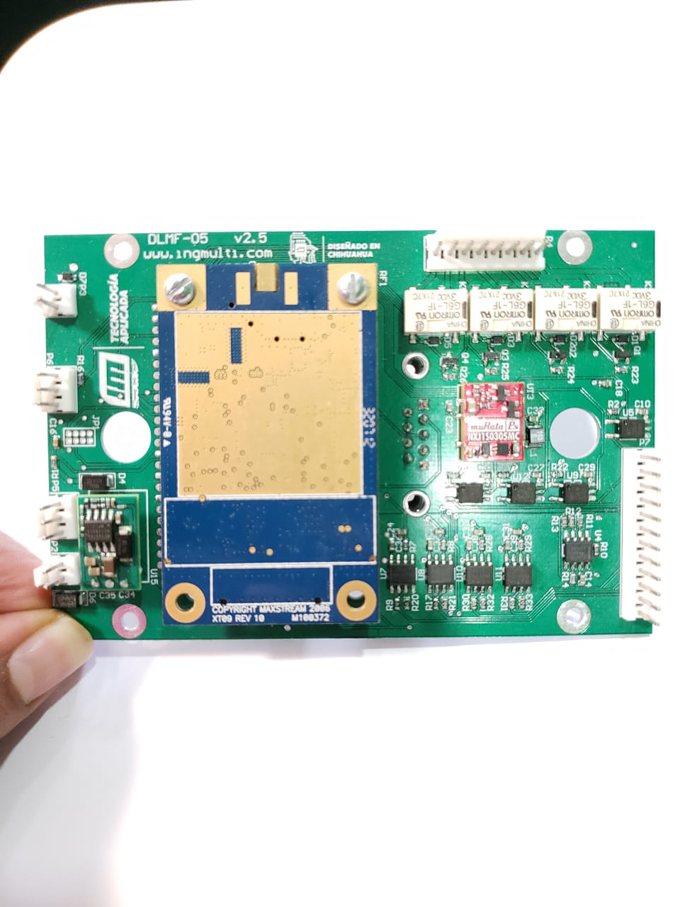

**Vista frontal de la tablilla.**

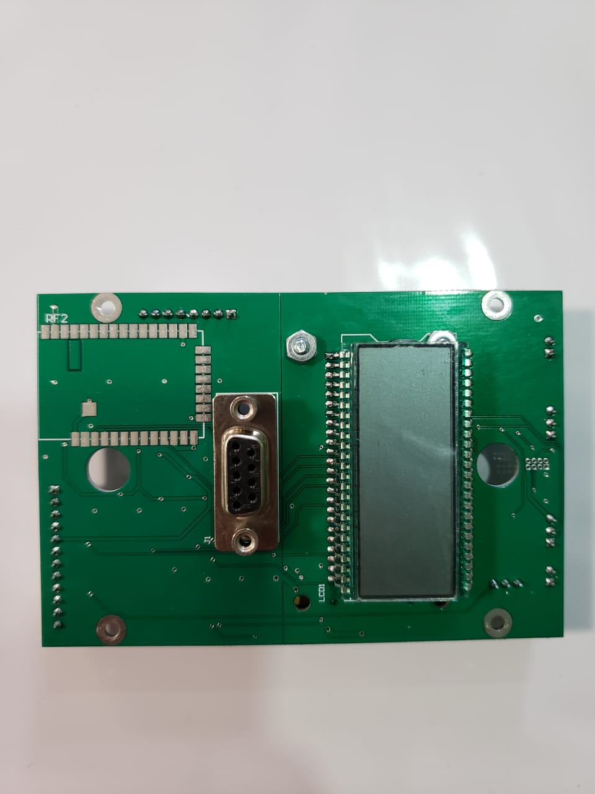

**Vista trasera de la tablilla.**

* 1. **Elaboración de Arneses para el Datalogger.**

**ARN00010 Arnés 3 posiciones 2 cada equipo.**

* + - CN00034 CONN RCPT 3POS IDC 22AWG TIN.

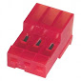

* + - CAB00013 CAB ESTAÑADO P/CONEXIONES,22AWG NEGRO 10CM.

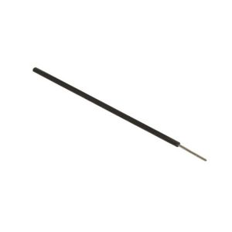

* + - CAB00015 CABLE AMARILLO 22AWG 10CM.

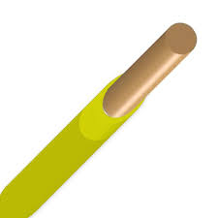

* + - CAB00016 CAB ESTAÑADO P/CONEXIONES ROJO 22AW 10 CM.

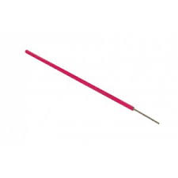

* + - CN00166 CONN RCPT MALE 3POS SOLDER CUP.

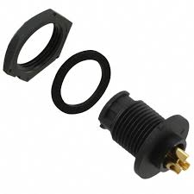

* + - CN00167 CONN SEALING COVER BLACK.

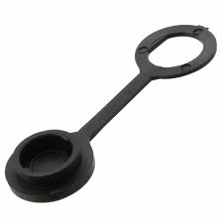

**En la siguiente imagen se muestra la manera de soldar los cables al conector CN00166 CONN RCPT MALE 3POS SOLDER CUP:**

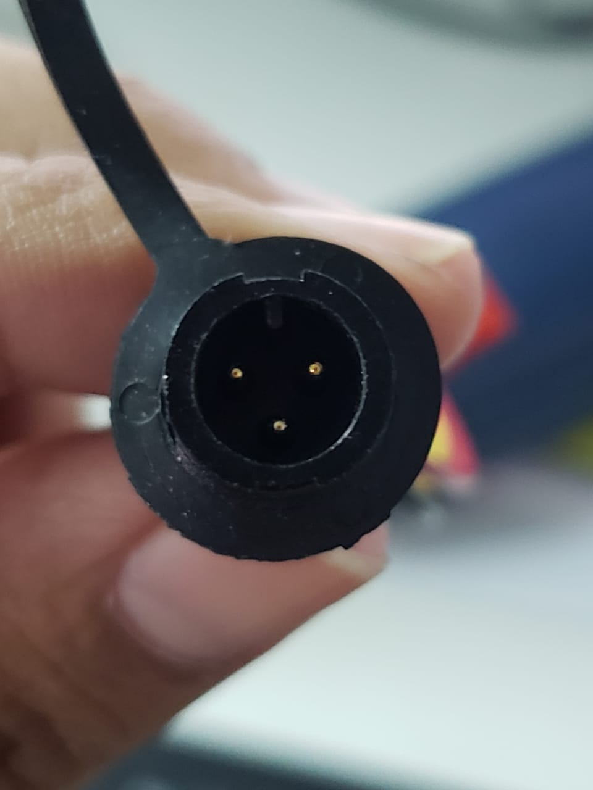

**3**

1

**2**

muesca

1. **Negro – Tierra (opuesto a la muesca del conector)**

**2. Rojo – Voltaje positivo**

**3. Amarillo.**

**En la siguiente imagen se muestra la manera de ensamblar los cables en el conector CN00034 CONN RCPT 3POS IDC 22AWG TIN:**

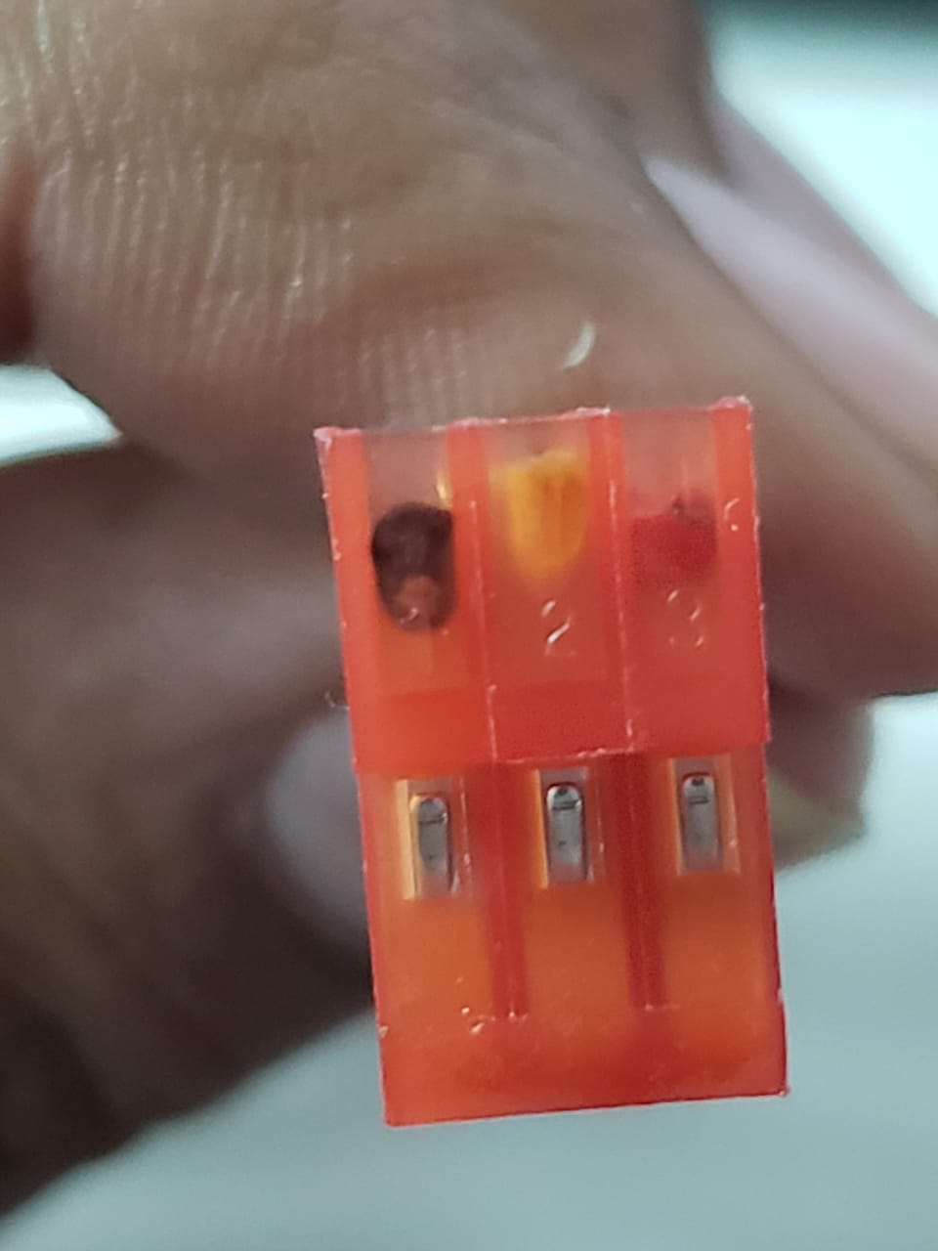

**3**

**2**

1

1. **Cable negro.**
2. **Cable amarillo.**
3. **Cable rojo.**

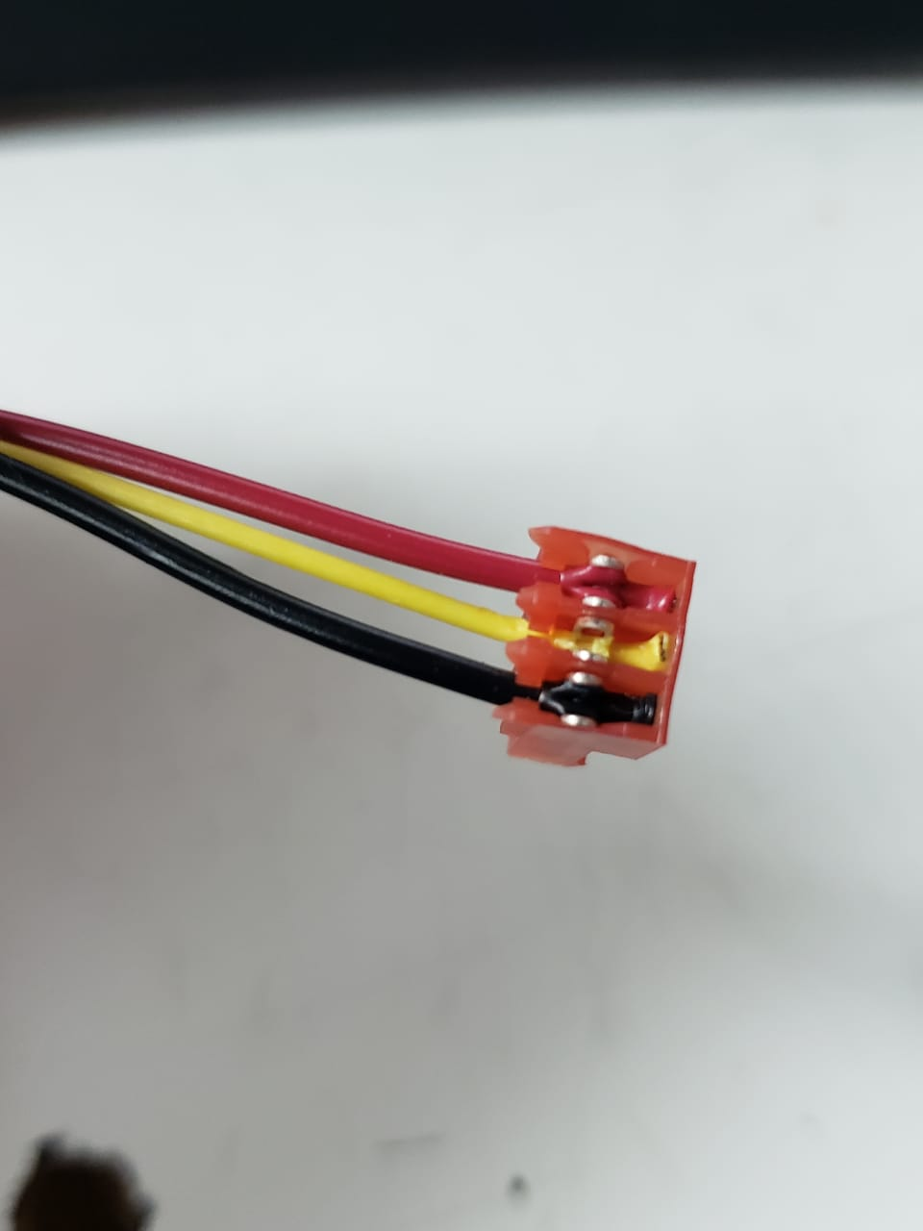

**Arnés terminado:**

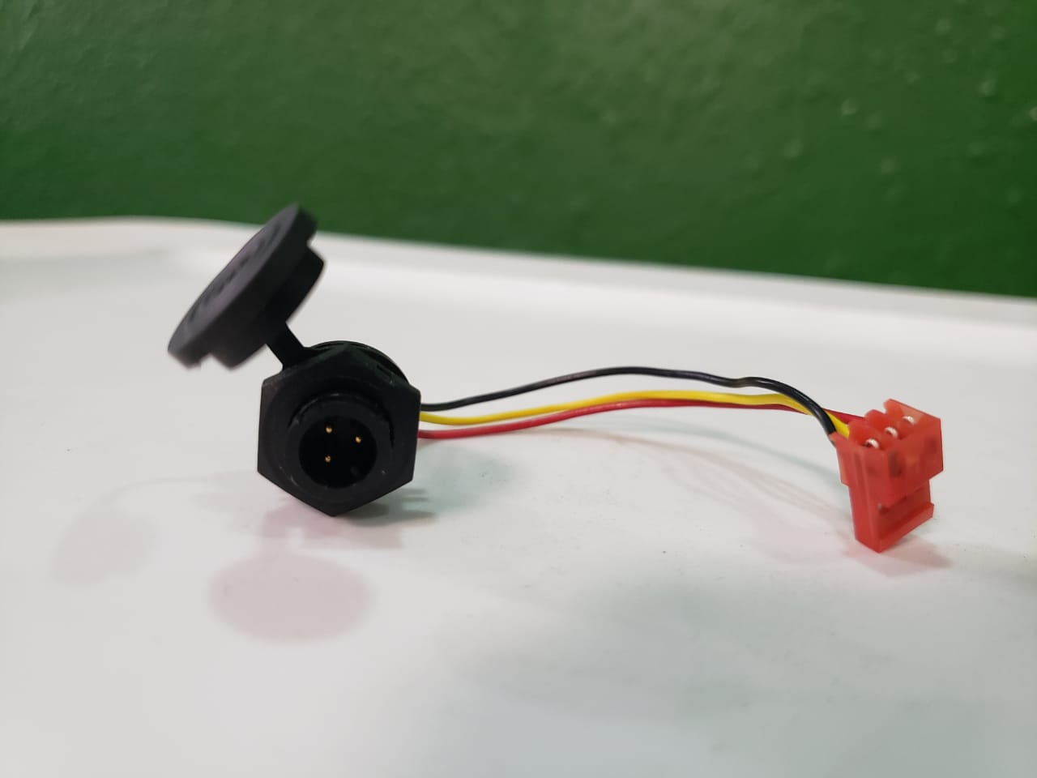

**ARN00011 Arnés 2 posiciones**

* + - CN00033 CONN RCPT 2POS IDC 22AWG TIN.

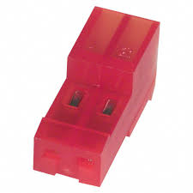

* + - CAB00013 CAB ESTAÑADO P/CONEXIONES,22AWG NEGRO.



* + - CAB00016 CAB ESTAÑADO P/CONEXIONES ROJO 22AWG.



* + - CN00168 CONN RCPT MALE 2POS SOLDER CUP.

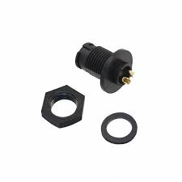

* + - CN00167 CONN SEALING COVER BLACK.



**En la siguiente imagen se muestra la manera de soldar los cables al conector CN00166 CONN RCPT MALE 3POS SOLDER CUP:**

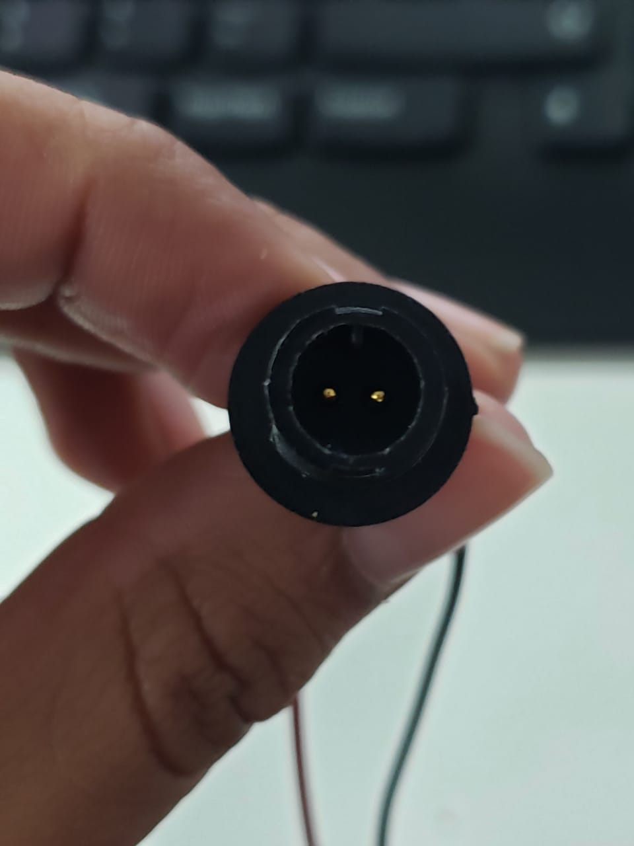

**2**

1

muesca

Posicionando el conector de esa manera con la muesca arriba, **SIEMPRE** al lado derecho va el cable negro y al lado izquierdo el cable rojo.

1. **Negro – Tierra.**
2. **Rojo – Voltaje positivo.**

**En la siguiente imagen se muestra la manera de ensamblar los cables en el conector CN00034 CONN RCPT 3POS IDC 22AWG TIN:**

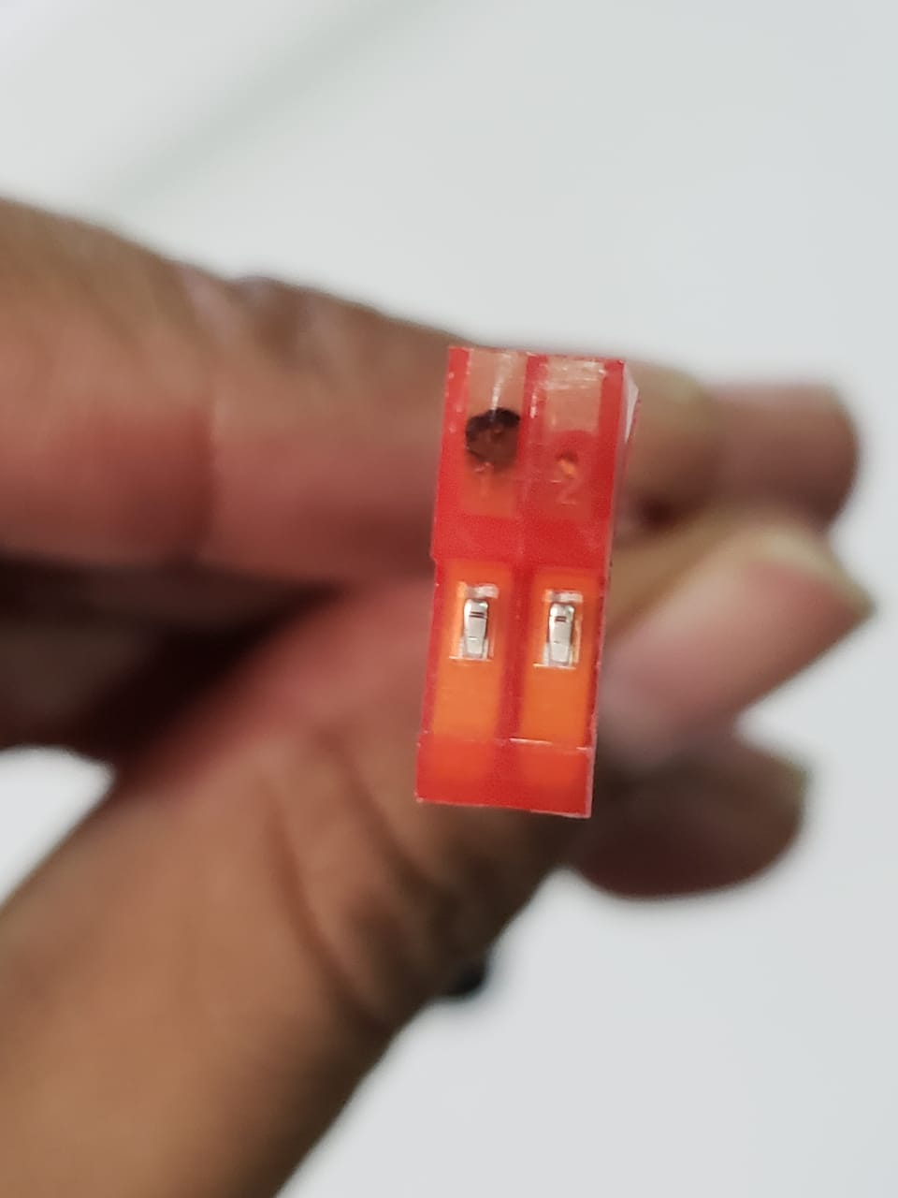

**2**

1

1. **Cable negro.**
2. **Cable rojo.**

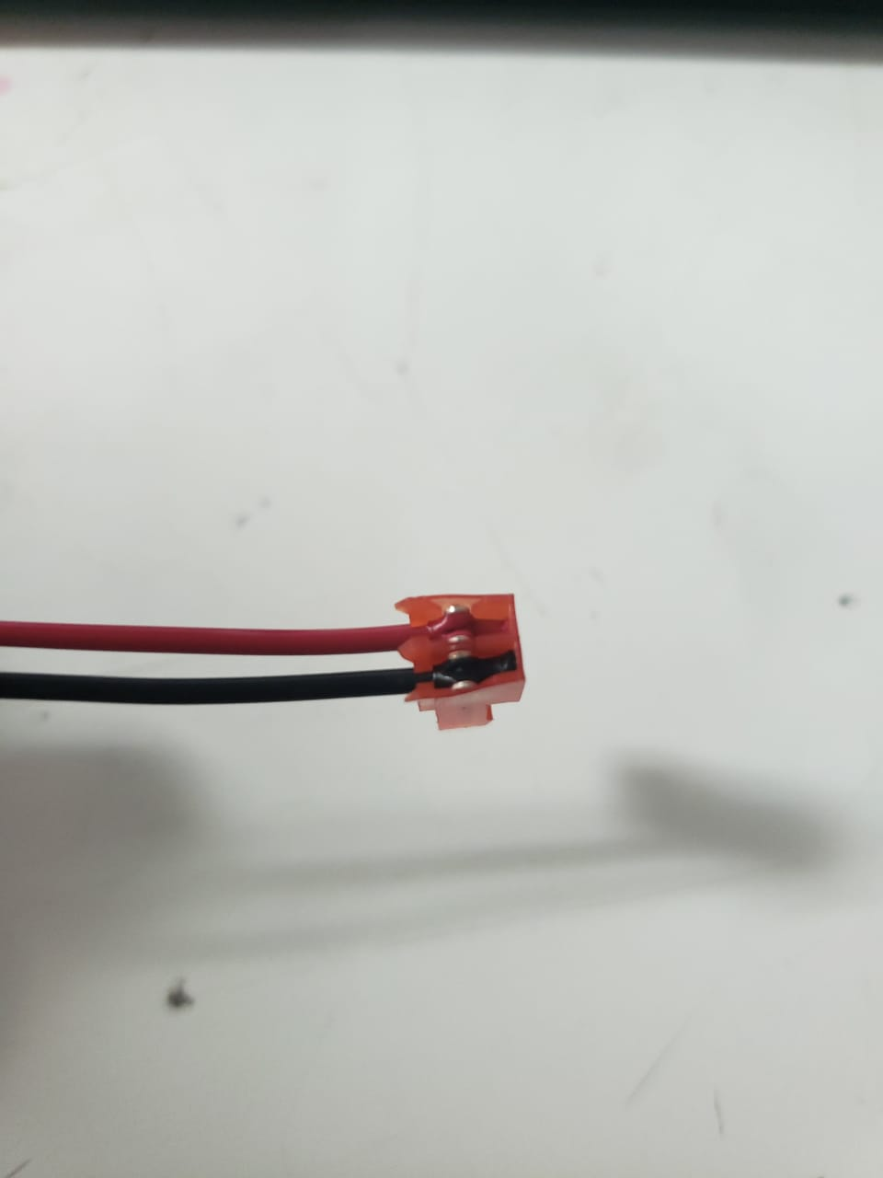

**Arnés terminado:**

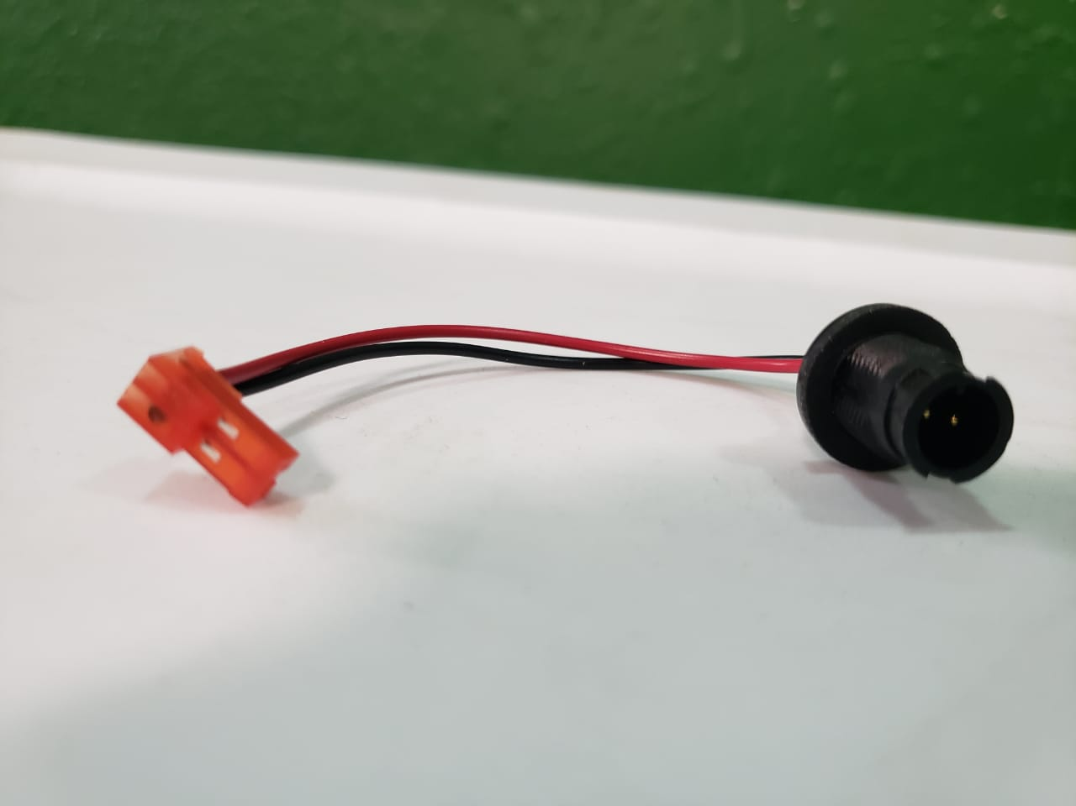

**ARN00012 Arnés 8 cables.**

* + - CN00051 CONN RCPT 8POS IDC 22AWG TIN.

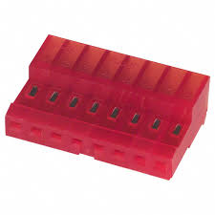

* + - CN00169 CONN PLUG MALE 8POS SOLDER CUP.

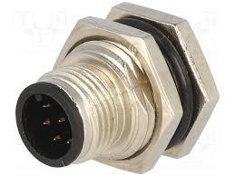

* + - CN00170 CONN SEALING COVER M12 BLACK.

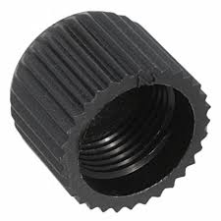

* + - CAB00013 CAB ESTAÑADO P/CONEXIONES,22AWG NEGRO. 10CM



**En la siguiente imagen se muestra la manera de ensamblar los cables al conector CN00169 CONN PLUG MALE 8POS SOLDER CUP:**

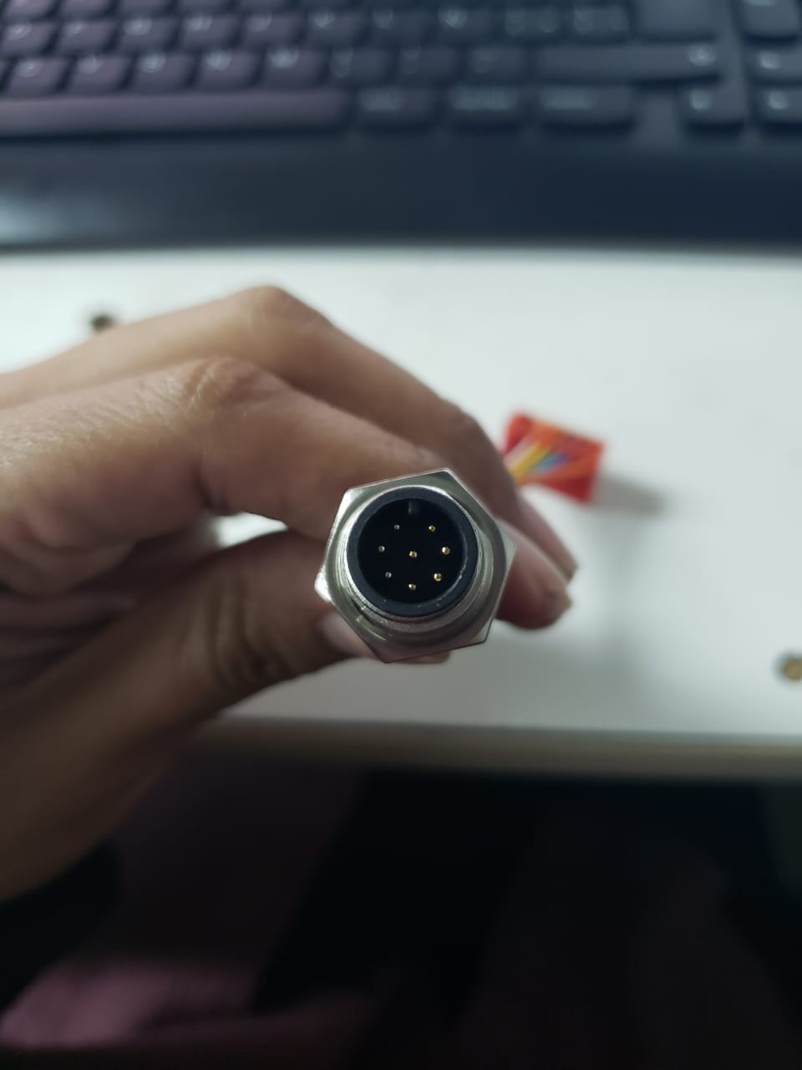

1

2

3

8

7

6

5

4

muesca

**En la siguiente imagen se muestra el conector CN00051 CONN RCPT 8POS IDC 22AWG TIN los cables van en orden según la imagen anterior (el cable 1 al #1 del CN00051, el cable 2 al #2 y así sucesivamente).**

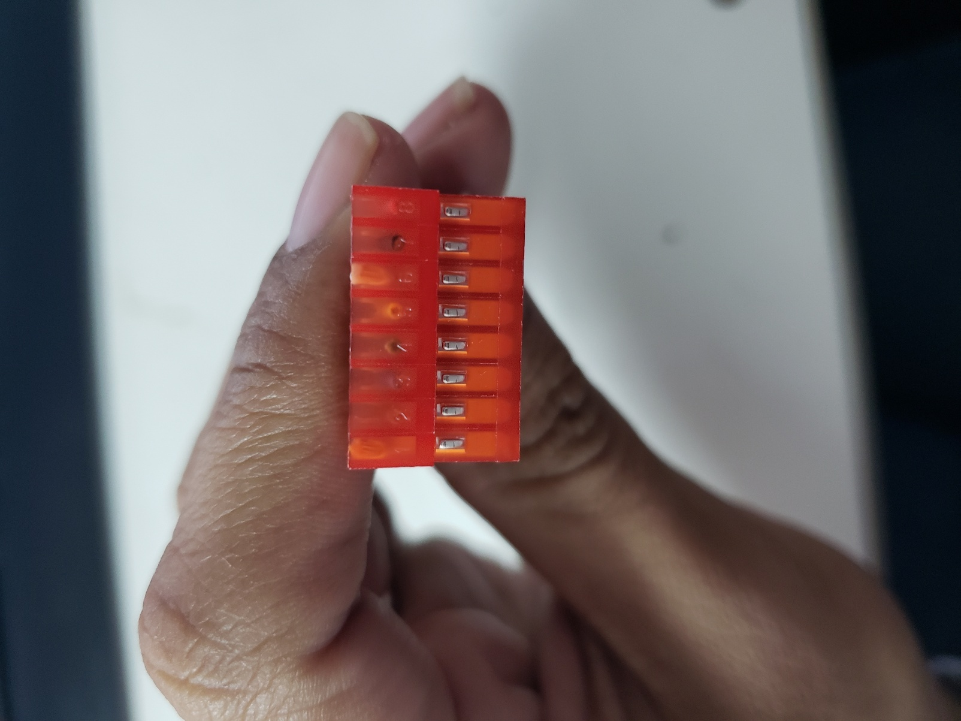 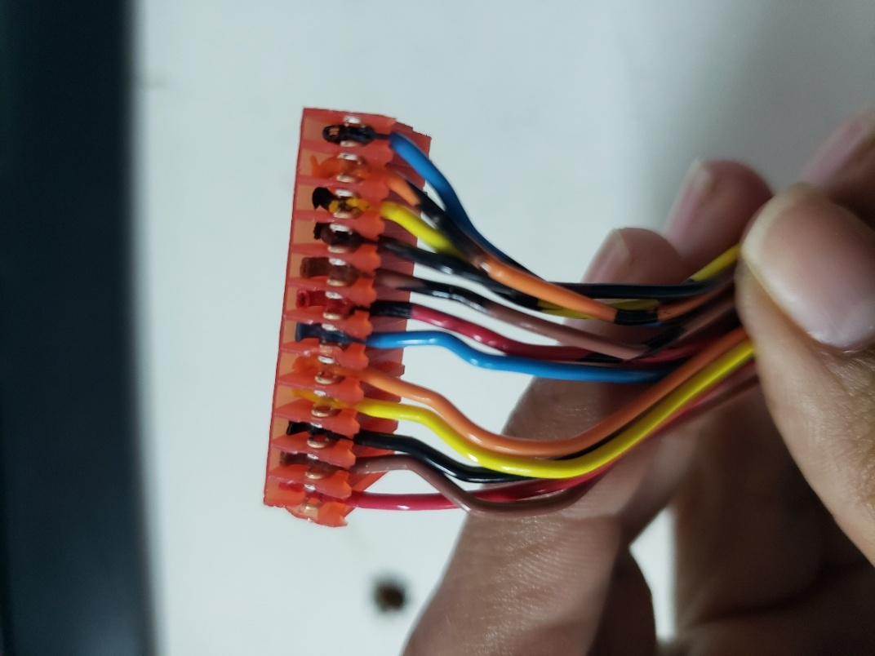

**Arnés terminado:**

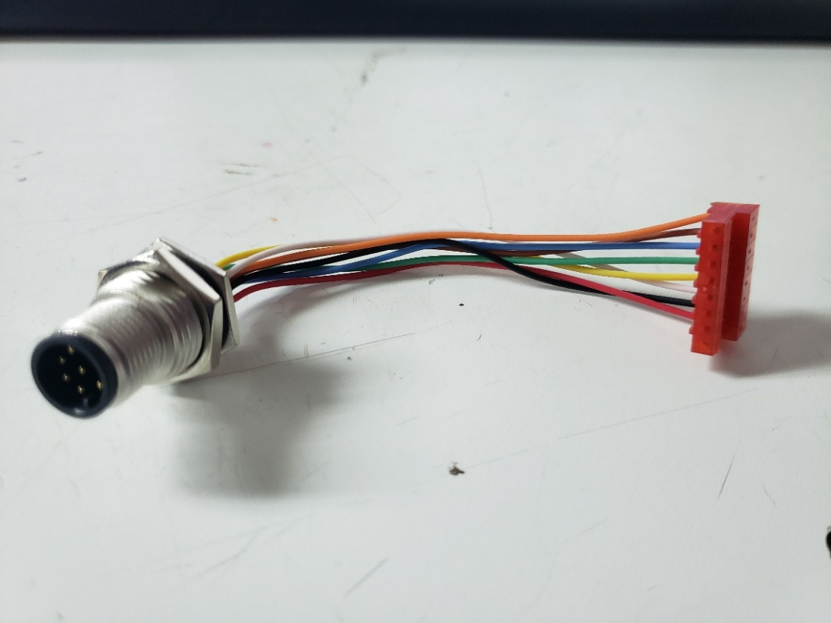

**ARN00013 ARNES 12 CABLES.**

* + - CN00171 CONN RECEPT 12POS 22AWG MTA100.

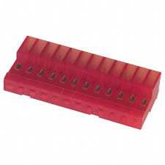

* + - CN00136 CONN PLUG MALE 12POS SOLDER CUP.

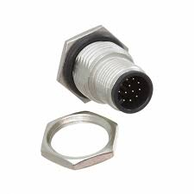

* + - CN00170 CONN SEALING COVER M12 BLACK.



* + - CAB00013 CAB ESTAÑADO P/CONEXIONES,22AWG NEGRO 10CM.



**En la siguiente imagen se muestra la manera de ensamblar los cables al conector CN00136 CONN PLUG MALE 12POS SOLDER CUP:**

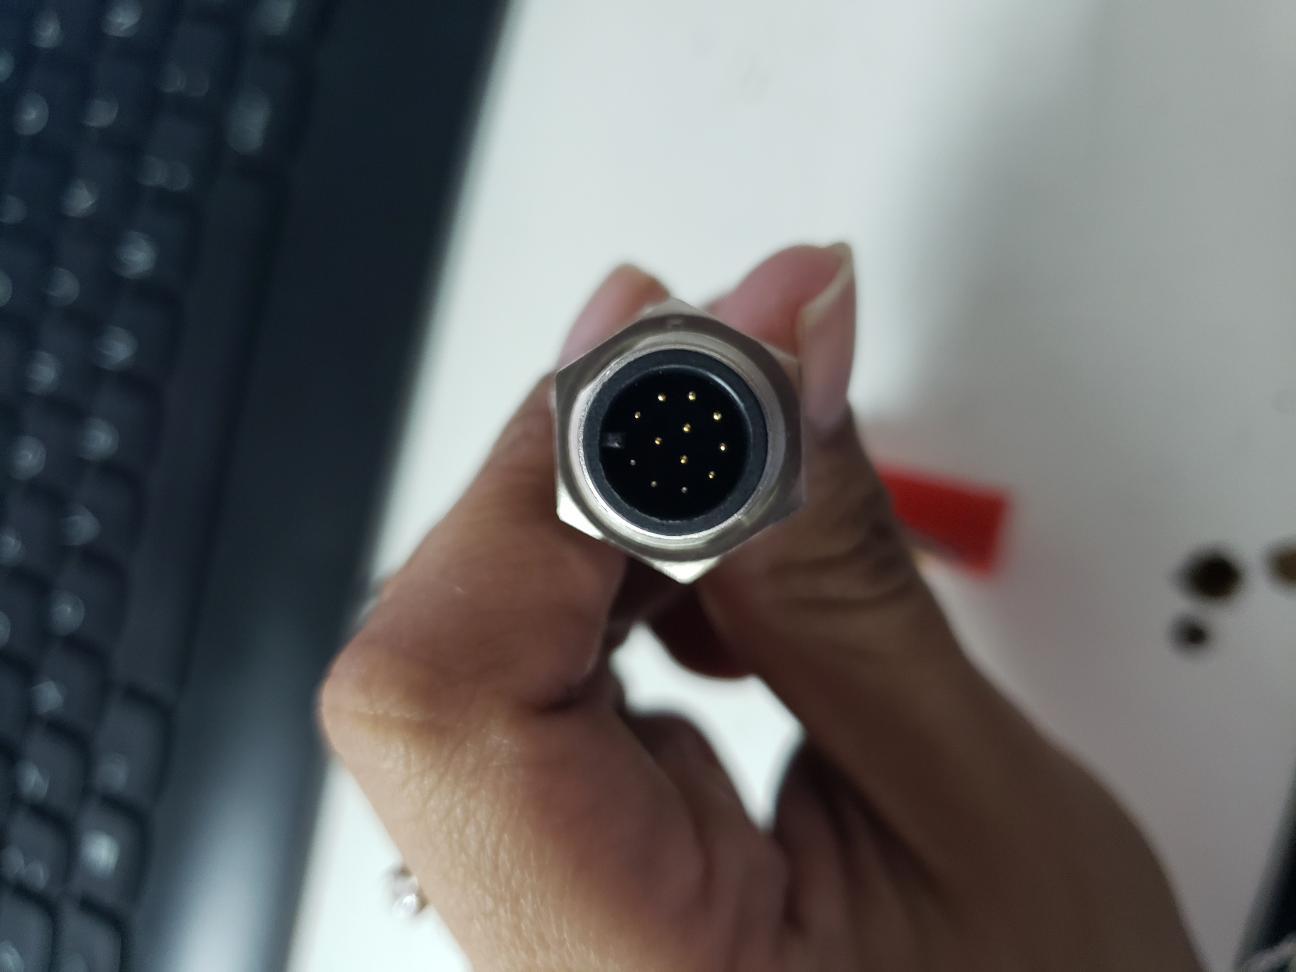

12

11

10

7

9

8

6

5

4

3

2

1

muesca

**En la siguiente imagen se muestra el conector CN00171 CONN RECEPT 12POS 22AWG MTA100. Los cables van en orden según la imagen anterior (el cable 1 al #1, el cable 2 al #2 y así sucesivamente).**

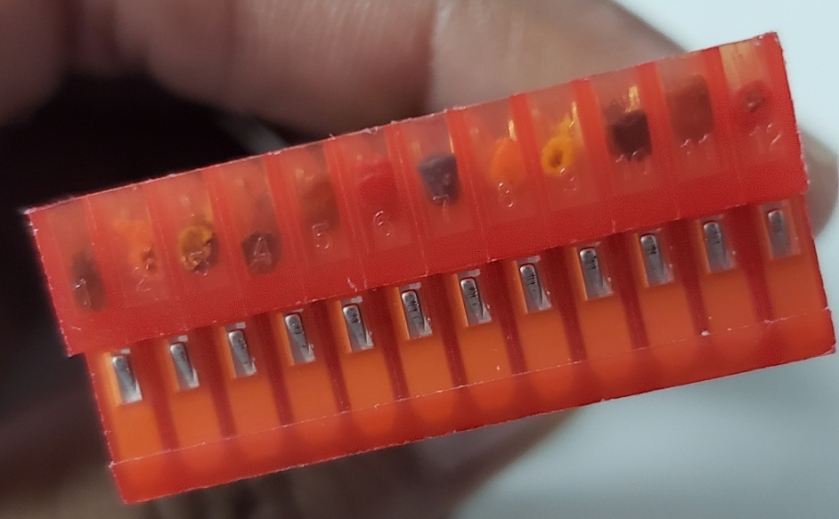

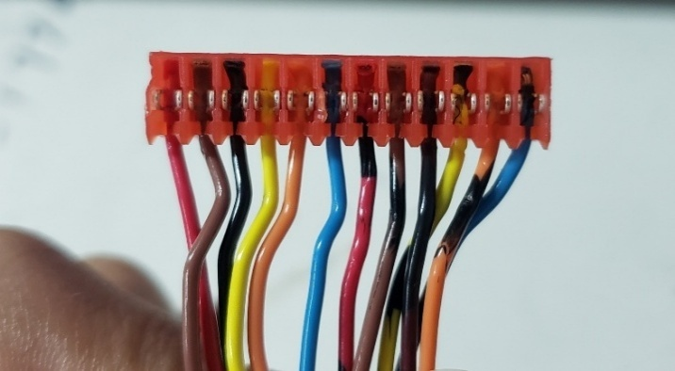

**Arnés terminado:**

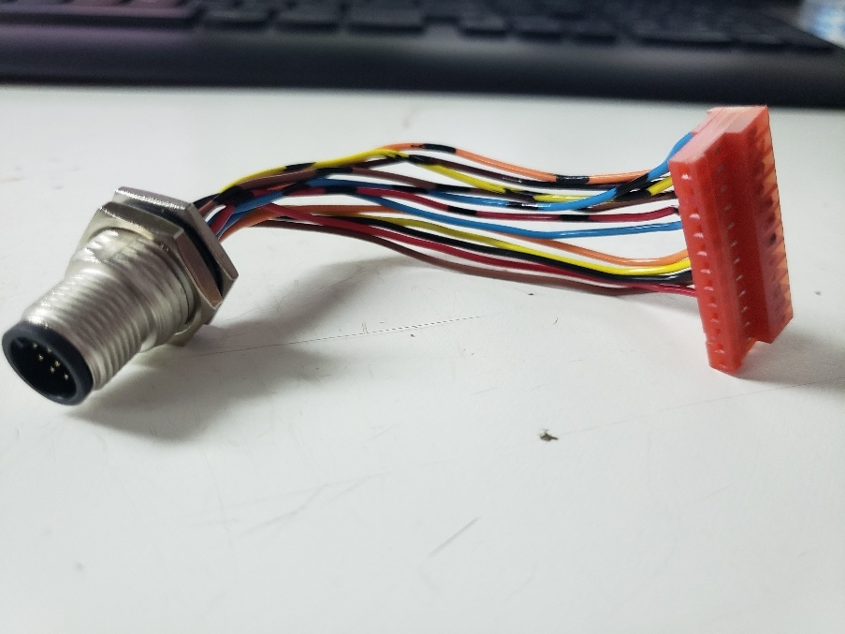

**ARN00014 ARNES EXTERNO 8 CABLES.**

* + - CAB00004 CABLE MULTICONDUCTOR DE 8 VÍAS, 22AWG 2 METROS

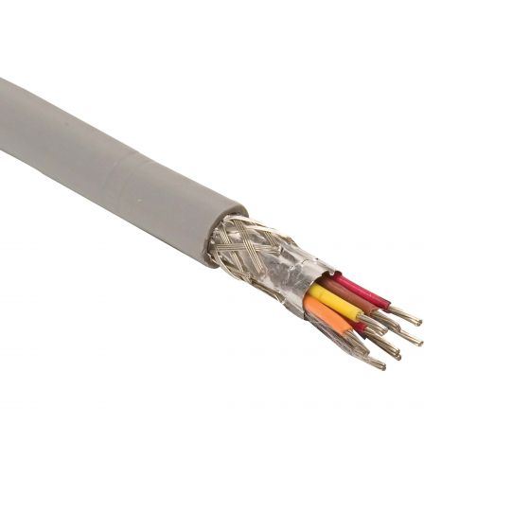

* + - CN00172 CONN RCPT FMALE 8POS SOLDER CUP

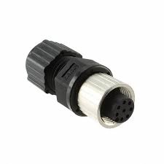

**En la siguiente imagen se muestra la manera de ensamblar los cables al conector CN00172 CONN RCPT FMALE 8POS SOLDER CUP:**

muesca

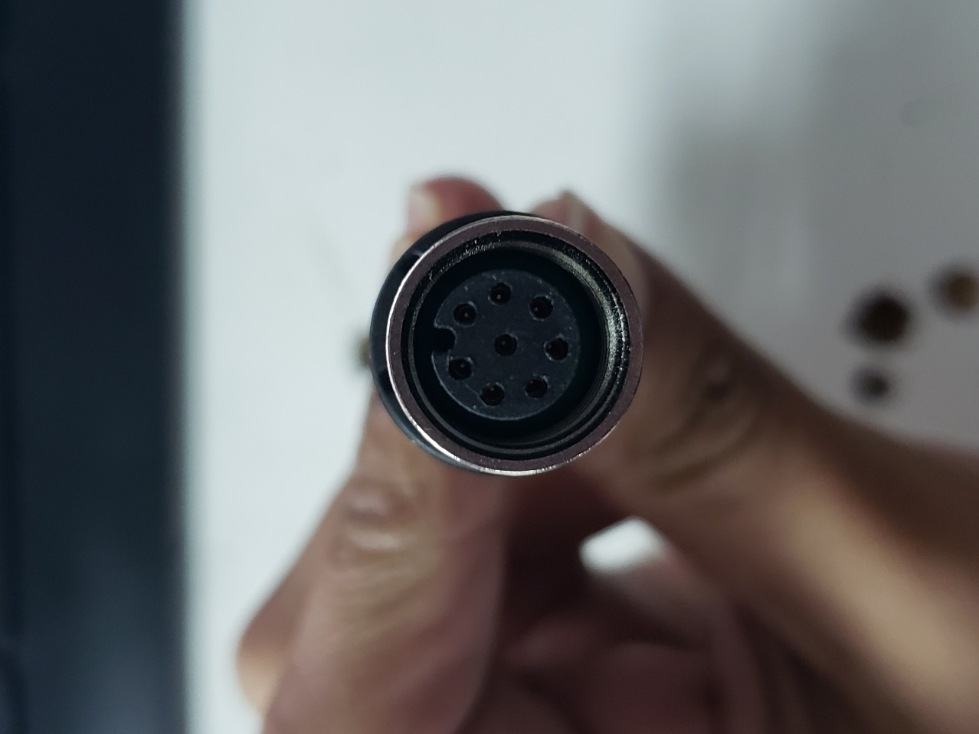

3

2

1

4

5

8

6

7

**Arnés terminado:**

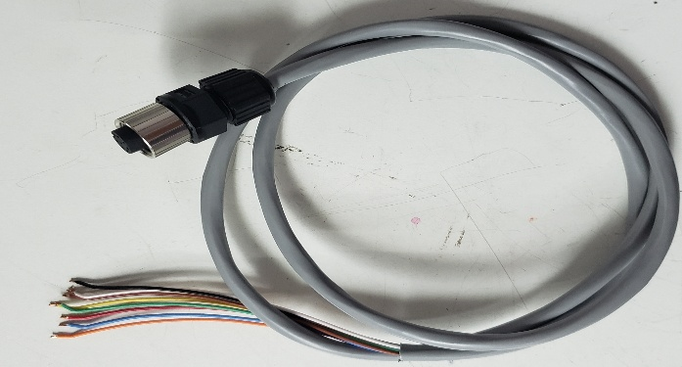

**ARN00015 ARNES EXTERNO 12 CABLES.**

* + - CAB00007 CABLE MULTICONDUCTOR 12VÍAS 22AWG 2 METROS.

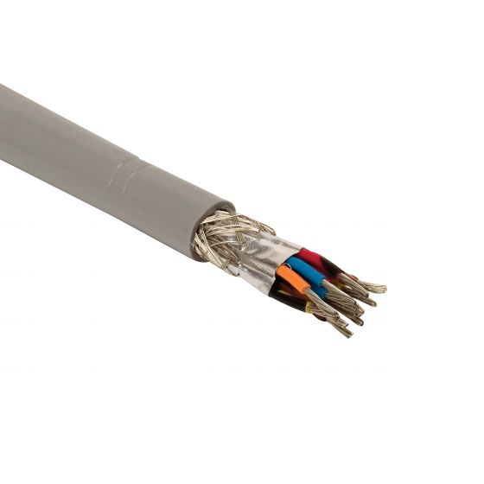

* + - CN00173 CONN RCPT FMALE 12POS SOLDER CUP.

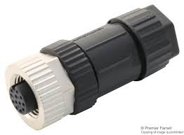

**En la siguiente imagen se muestra la manera de ensamblar los cables al conector CN00173 CONN RCPT FMALE 12POS SOLDER CUP (Los números del conector se pueden apreciar con una lupa):**

10

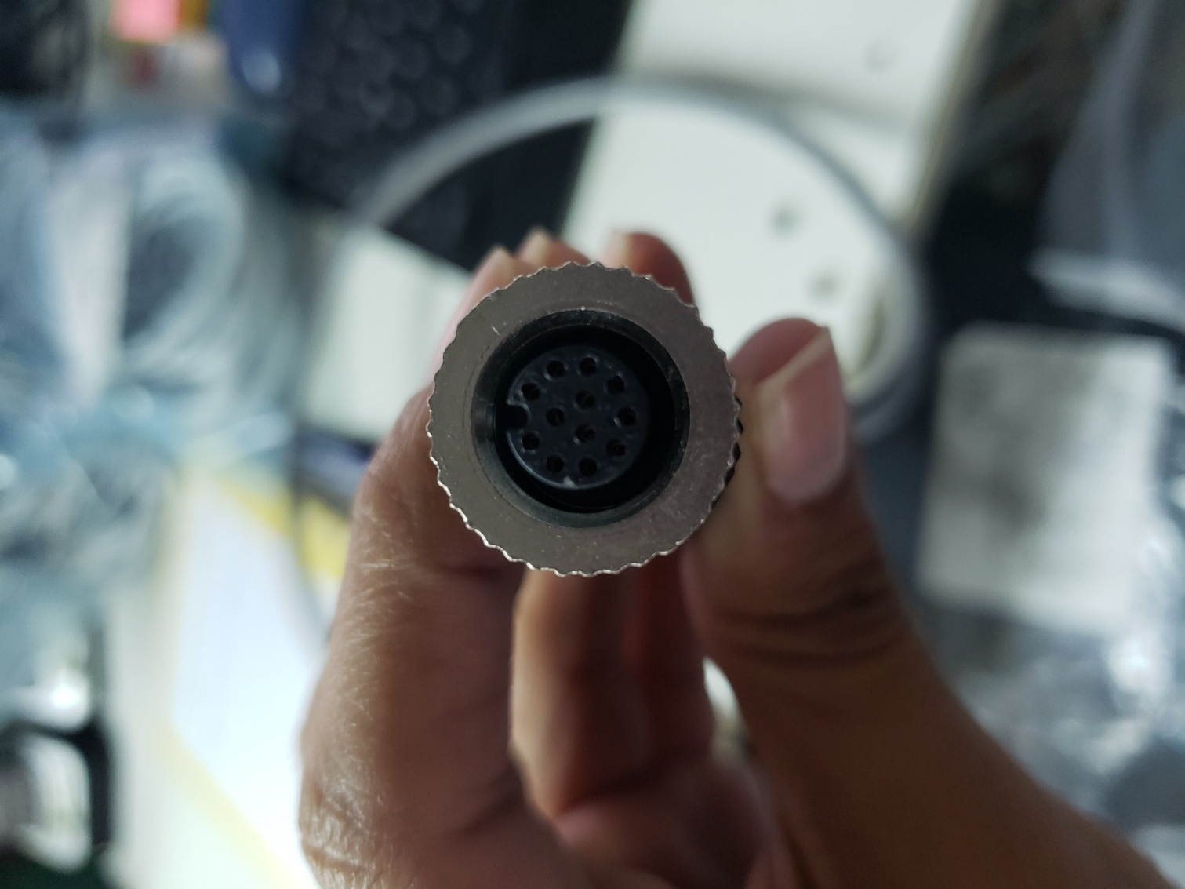

3

muesca

1

9

8

7

2

4

5

6

11

12

**Arnés terminado:**

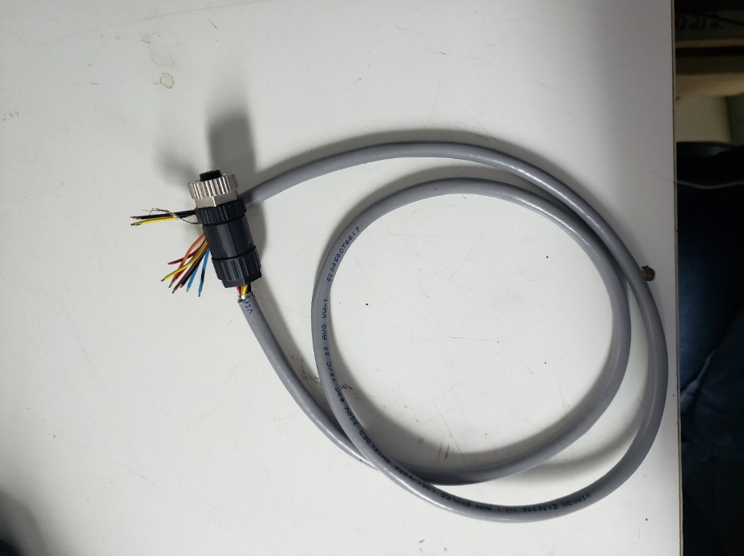

**ARN00016 ARNES EXTERNO 3 CABLES 2 PIEZAS.**

* + - CAB00017 CABLE MULTICONDUCTOR DE 4VÍAS 22AWG 2 METROS.

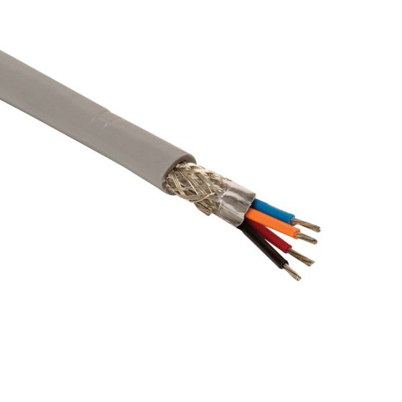

* + - CN00174 CONN PLUG FMALE 3POS SOLDER CUP.

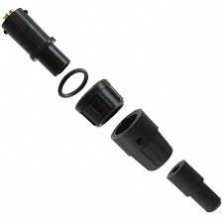

**En la siguiente imagen se muestra la manera de ensamblar los cables al conector CN00174 CONN RCPT FMALE 3POS SOLDER CUP:**

muesca

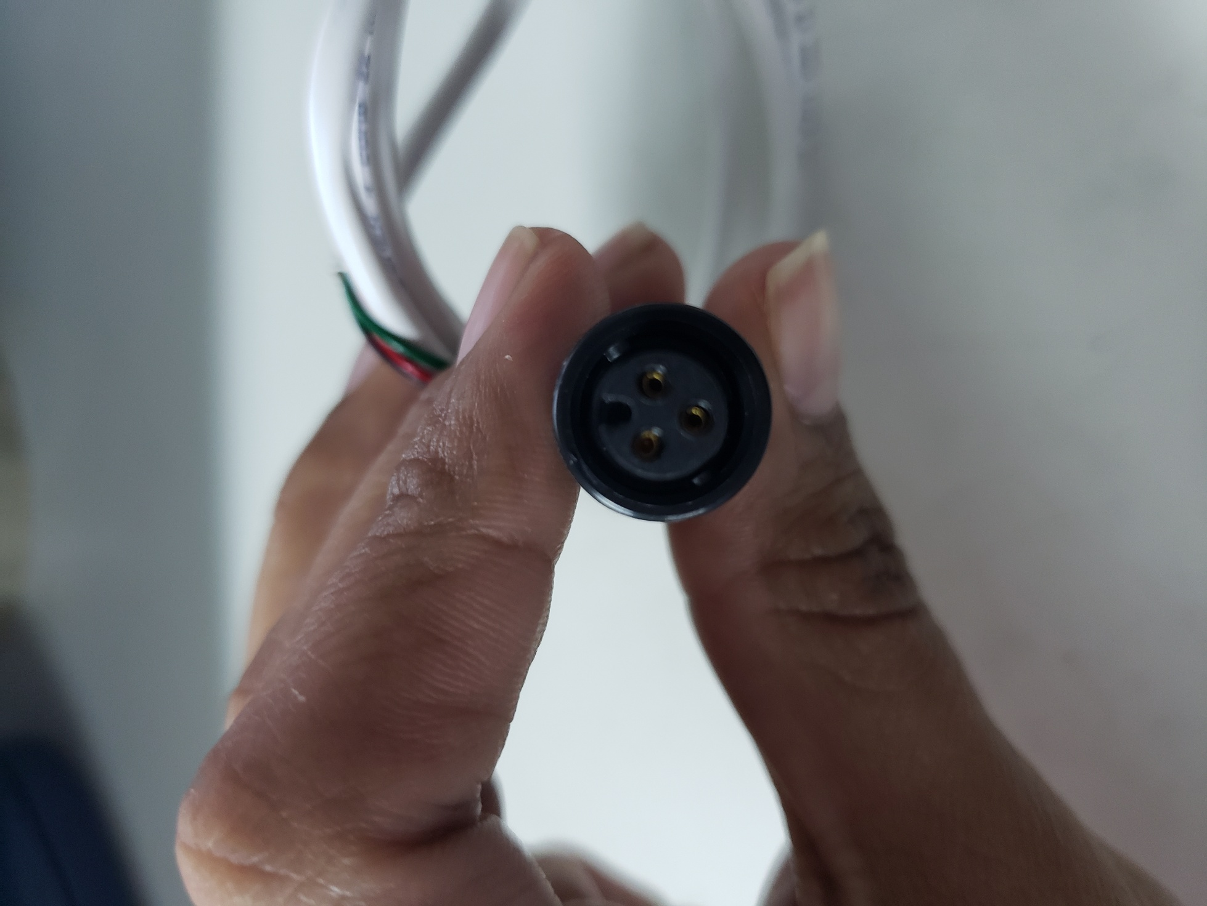

3

2

1

**Arnés terminado:**

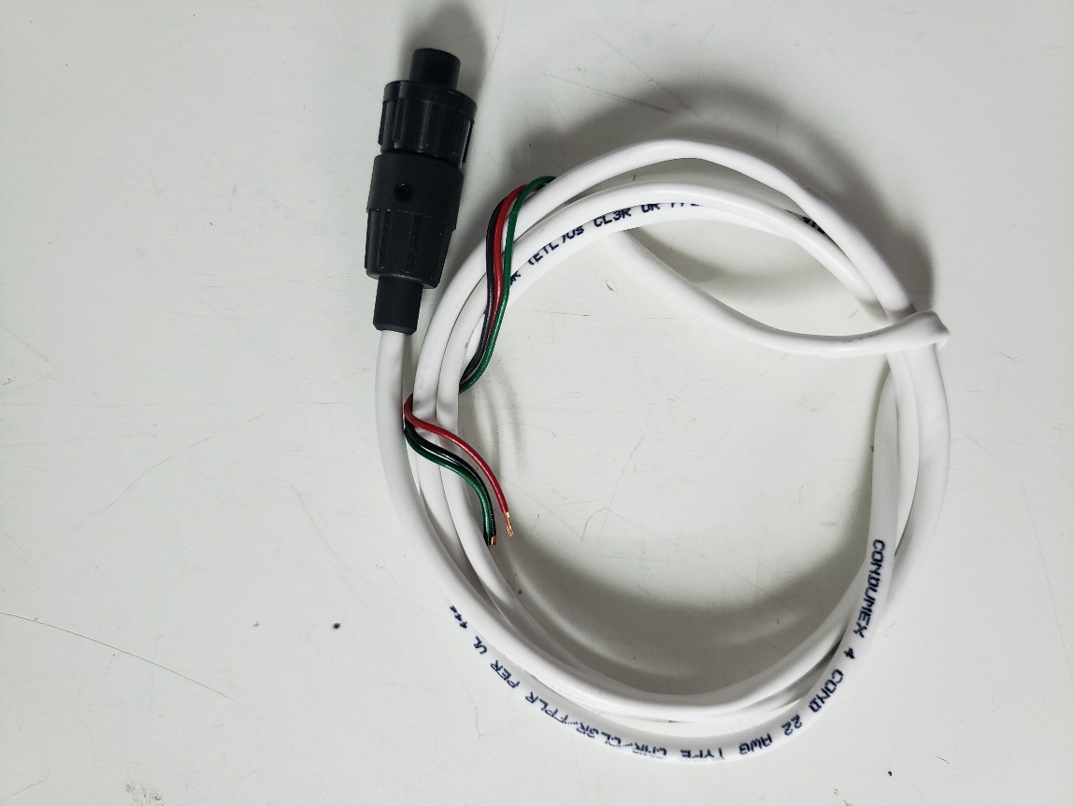

**ARN00017 ARNES EXTERNO 2 CABLES**

* + - CAB00018 CABLE MULTICONDUCTOR DE 2 VÍAS 22AWG 2 METROS.

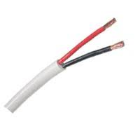

* + - CN00175 CONN PLUG FMALE 2POS SOLDER CUP

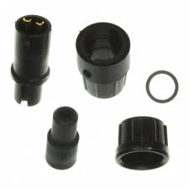

**En la siguiente imagen se muestra la manera de ensamblar los cables al conector CN00175 CONN PLUG FMALE 2POS SOLDER CUP:**

muesca

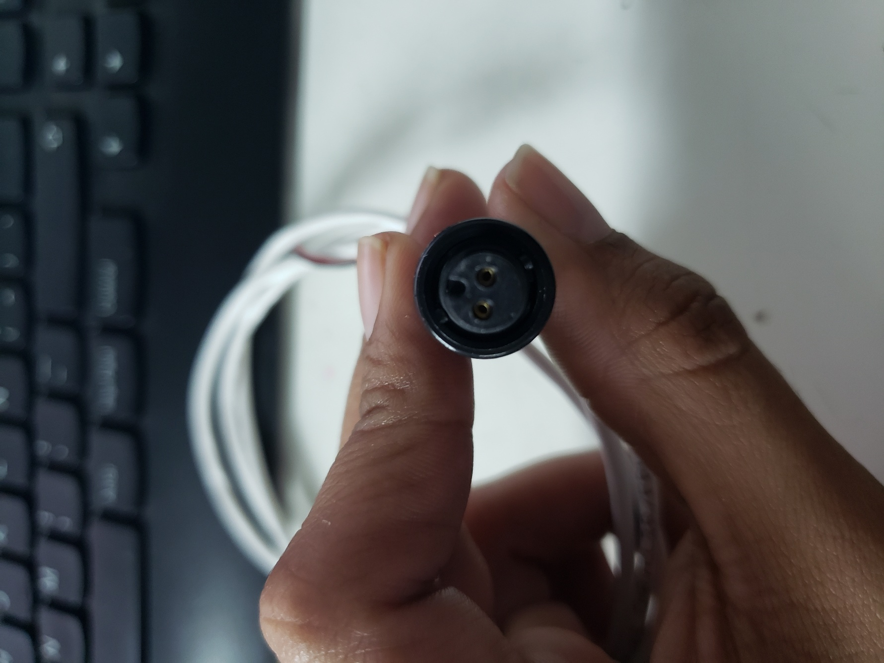

2

1

**Arnés terminado:**

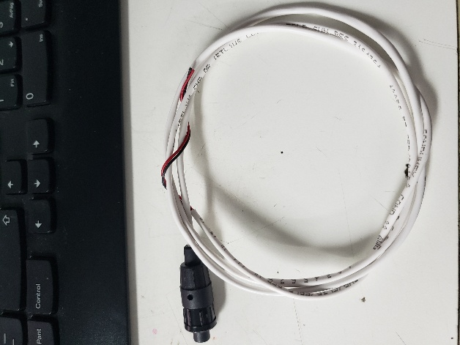

* 1. **MQ00002 Maquinado de la caja del Datalogger.**

La caja que se usa para el Datalogger tiene el número de parte interno HOU00003 BOX ABS/PBT GRY/CLR 5.11LX3.93"W el cual se muestra en la siguiente figura.

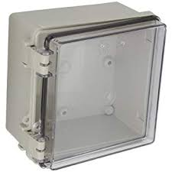

**Caja para el Datalogger.**

* Se procederá a hacer 5 cortes en la caja los cuales se hacen en una máquina CNC como se muestra en las siguientes figuras respectivamente.

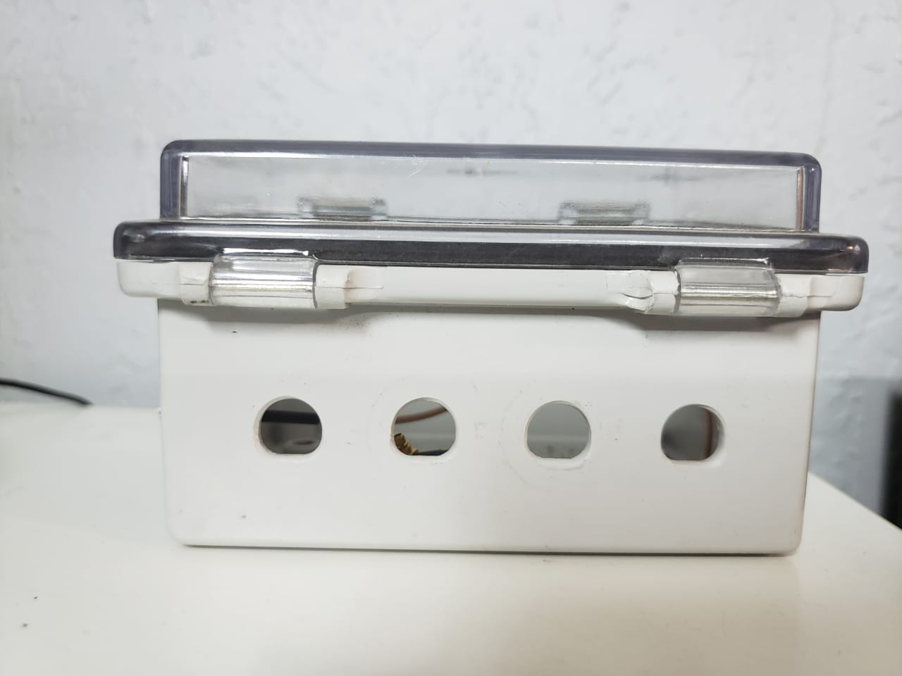

**Maquinado de cuatro cortes en la caja del Datalogger.**

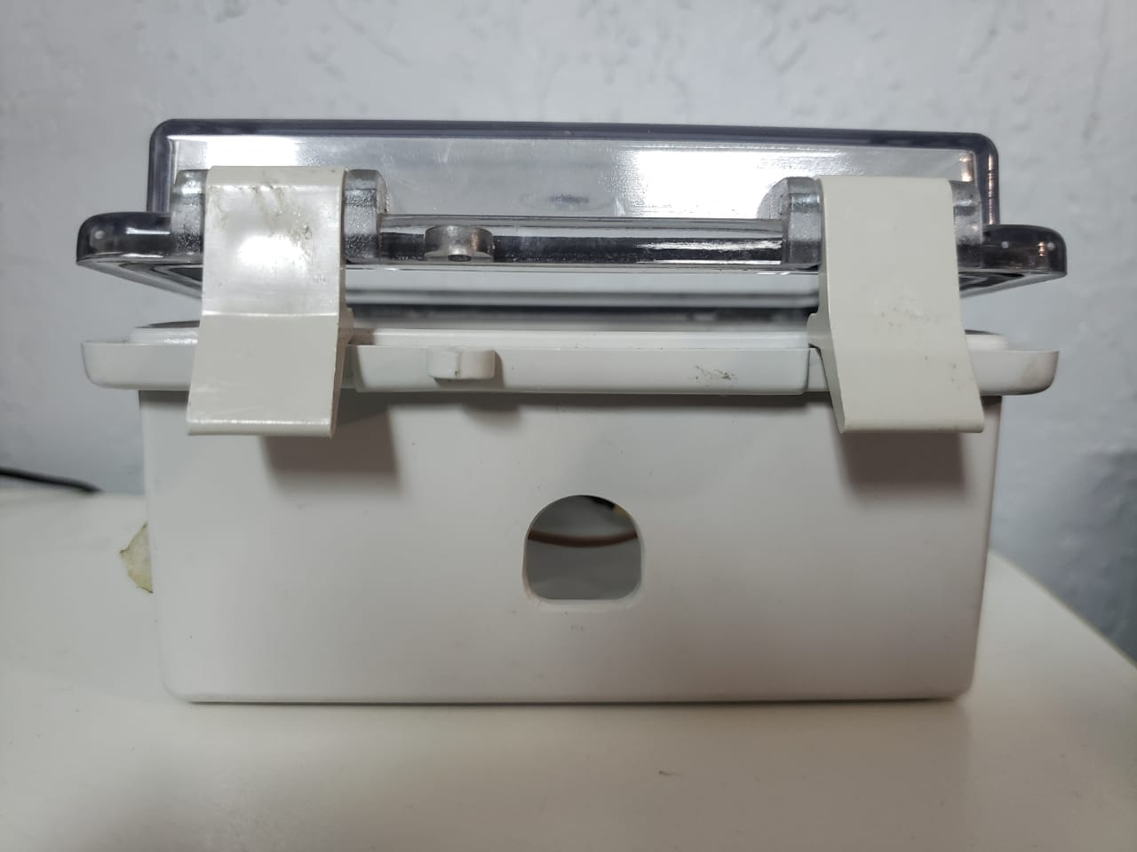

**Maquinado en la caja del Datalogger del quinto corte.**

* 1. **Sub ensamble radio.**

ANT00009 ANTENA PARA DATALOGGER.

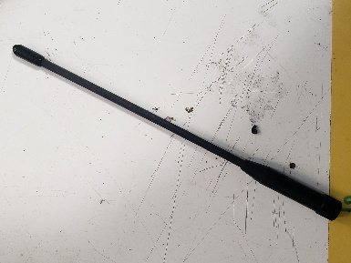

PIGTAIL00001 PIGTAIL PARA DATALOGGER.

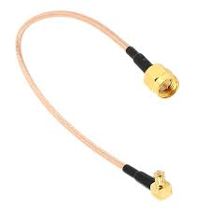

Maquinar la caja donde colocaremos el PIGTAIL.

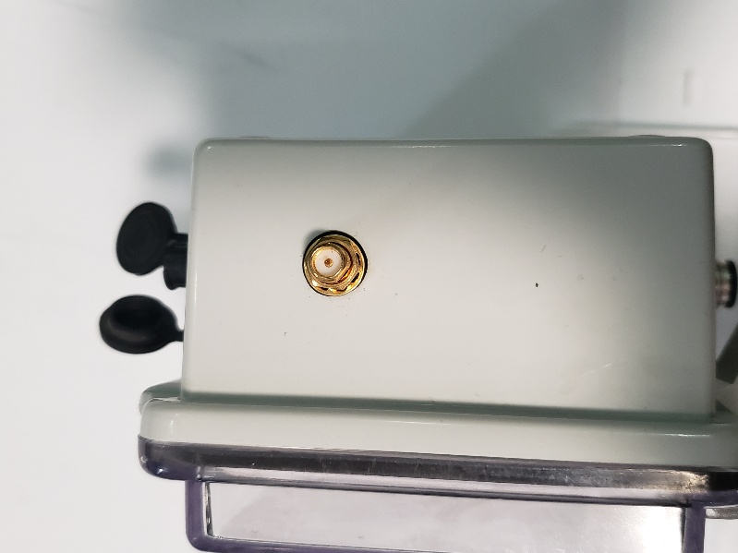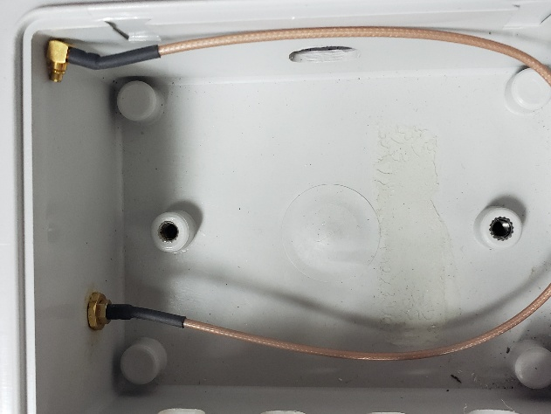

Una vez ensamblado el pigtail procedemos a colocar la antena roscándola como se muestra a continuación.

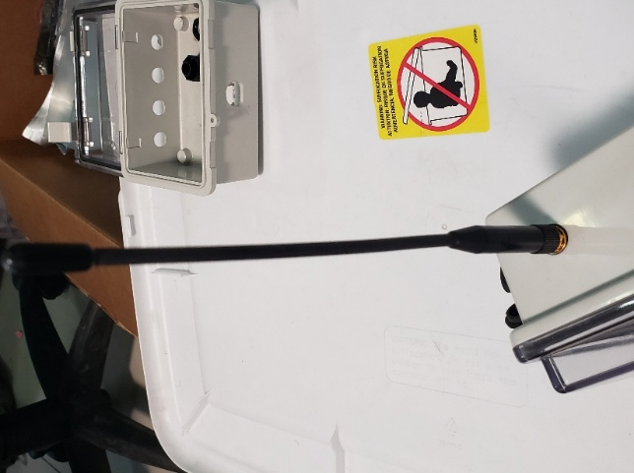

* 1. **Sub ensamble batería.**

BAT00002 BATTERY LITHIUM 3.6V AA.

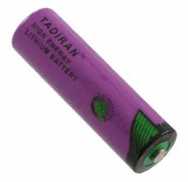

BAT00005 BATTERY HOLDER AA 6" LEADS.

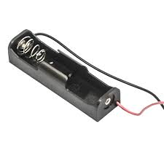

ACET00001 Tira de acetato 20x1cm.



CN00033 CONN RCPT 2POS IDC 22AWG TIN.



Pegamos el Battery Holder a la caja, luego conectamos los cables al conector 2POS. Al colocar la batería en el Holder nos aseguramos de abrazarla con la tira de acetato, esto para poder retirarla de manera fácil en caso de ser necesario.

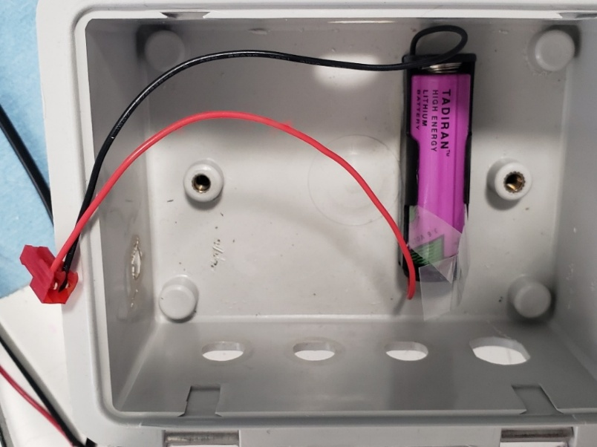

* 1. **Subensamble de la caja del Datalogger.**
* Una vez que tenemos la caja maquinada procedemos a colocar los arneses: ARN00010, ARN00011, ARN00012 Y ARN00013.

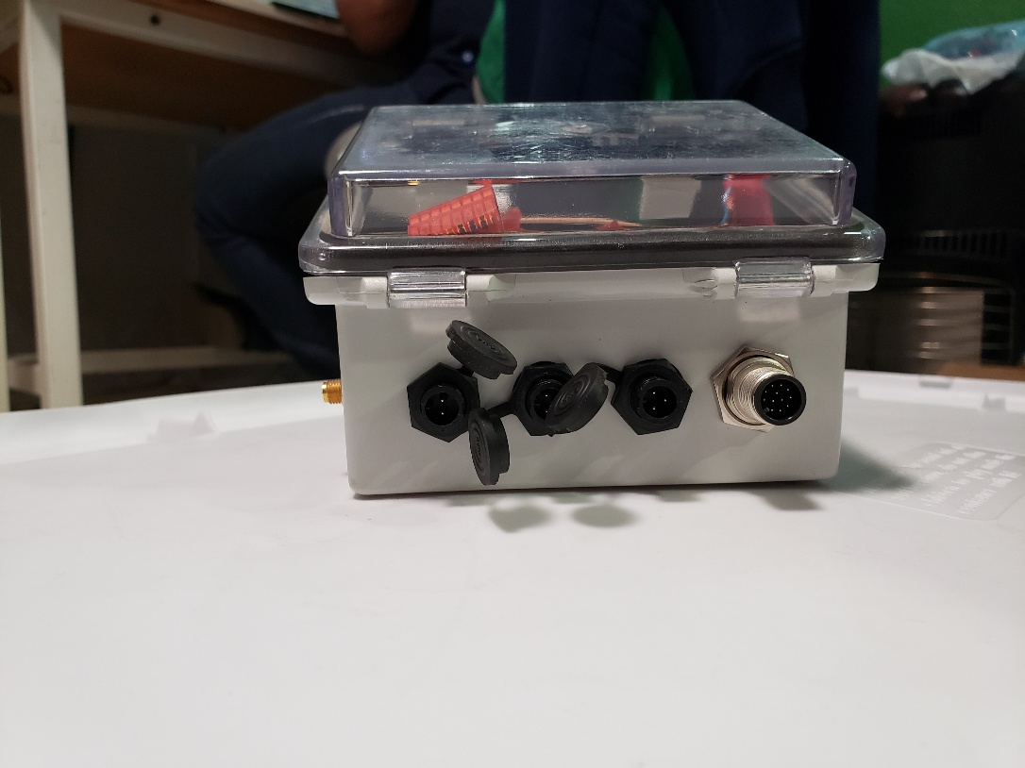

ARN00013

ARN00010

ARN00011

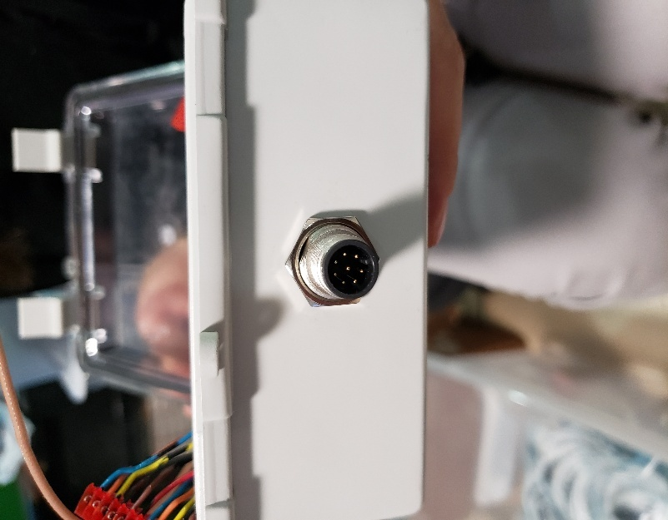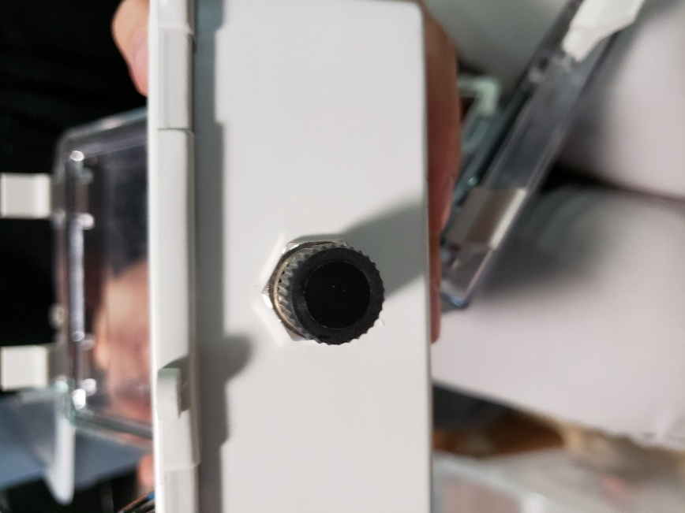

CN00170 CONN SEALING COVER M12 BLACK.

ARN00012

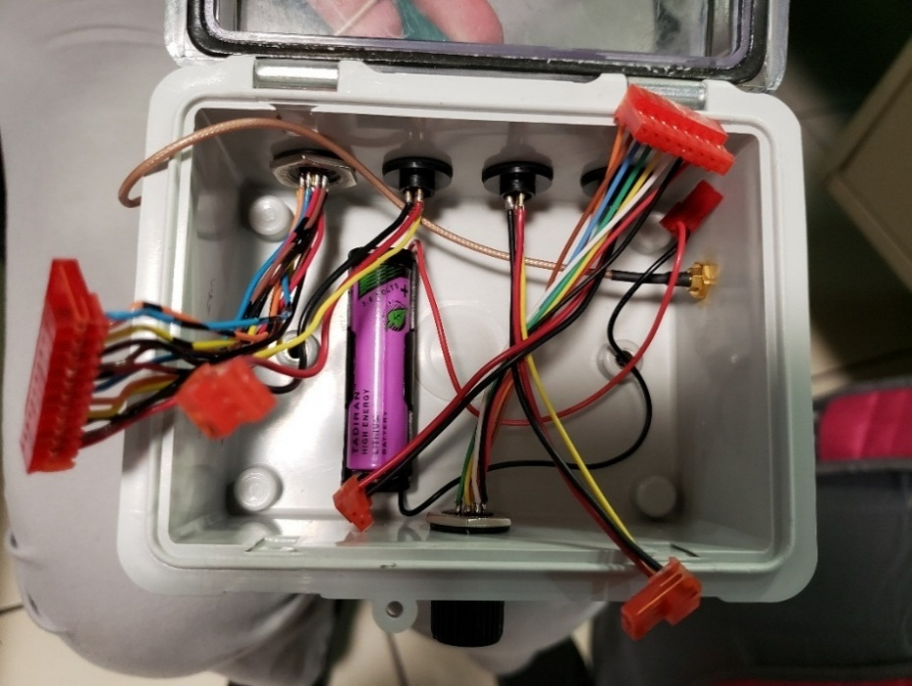

* 1. **SUB00011 Sub ensamble tablilla terminada.**

**Ahora que tenemos lista la caja del Datalogger, ensamblaremos en ella la tablilla terminada y conectaremos los conectores de los arneses a la tablilla como se muestra a continuación.**

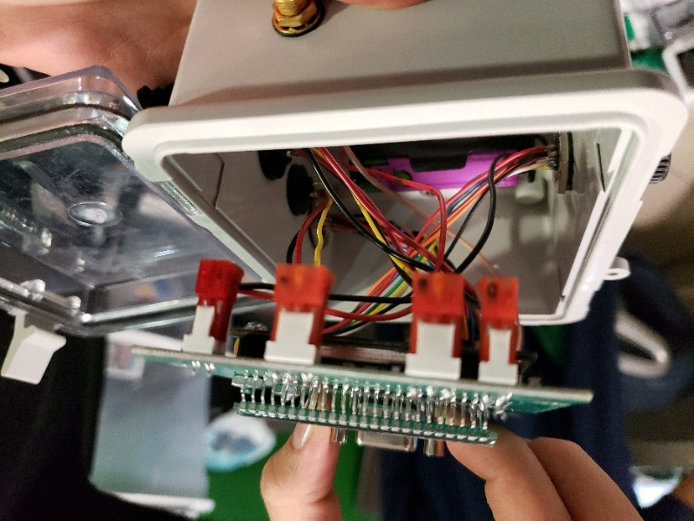

* 1. **SUB00012 Sub ensamble tablilla montada.**
* Lijar los relieves que se observan en la siguiente figura en la tapa de plástico del Datalogger con numero de parte interno TAPA00001.

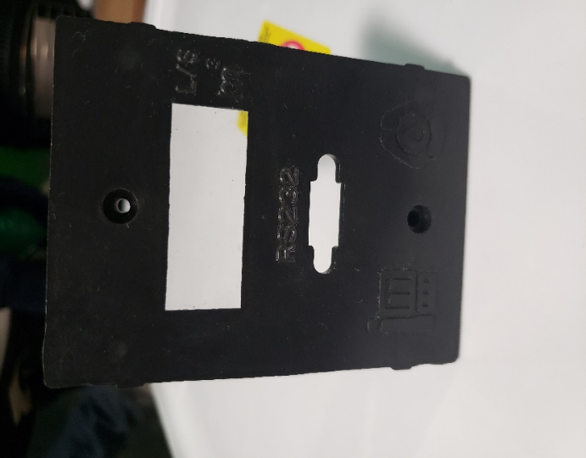 **Tapa de plástico con relieves.**

* Después de lijar limpiar impurezas de la tapa con alcohol. Como se muestra en la siguiente figura.

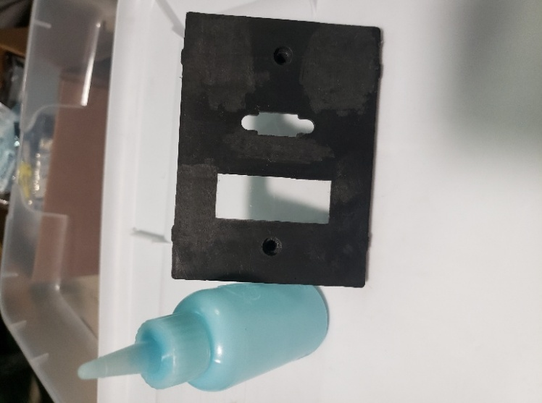

**Tapa en espera de ser limpiada.**

* Una vez que tengamos limpia la tapa de plástico de nuestro Datalogger procederemos a pegar la membrana para DLMF con el número de parte interno MEM00001 como se muestra a continuación.

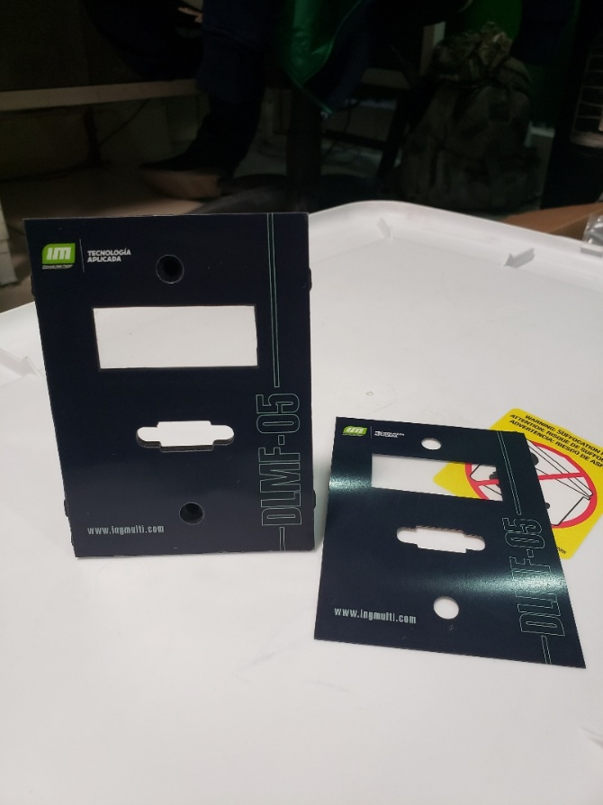

**Pegado de membrana en tapa de Datalogger.**

* Una vez que tenemos la tapa con la membrana, el siguiente paso es montar la tablilla y colocar tornillos (4) TOR00007 Tornillo busca rosca de ¼ delgado y (2) TOR00011 TORNILLO CONICO M4X45MM DLMF LARGO, como se muestra a continuación.

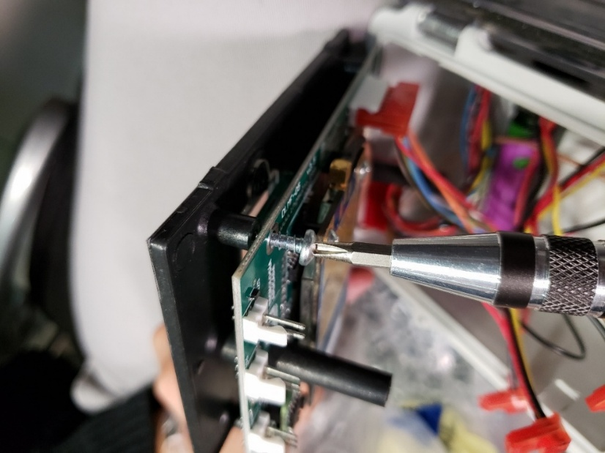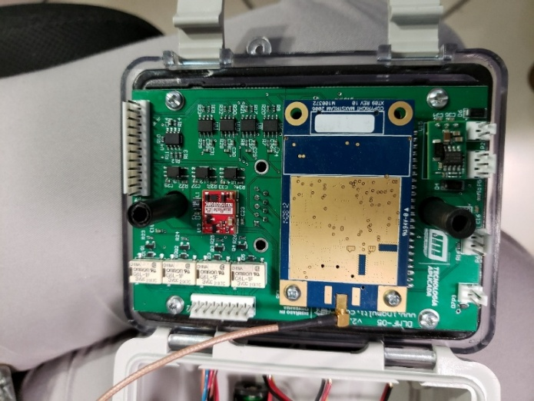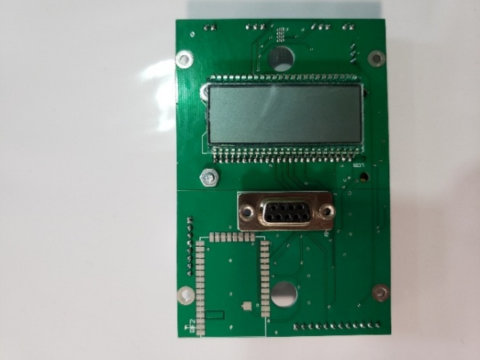 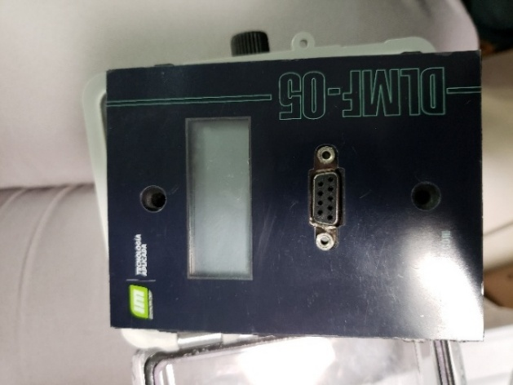 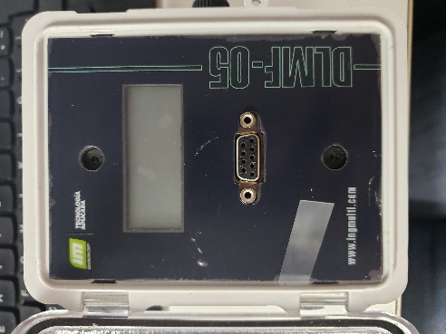

* 1. **SUB00013 Producto terminado.**

PLACA00001 PLACA METALICA DATALOGGER. (No se coloca en el Datalogger solo va como accesorio al empacar).

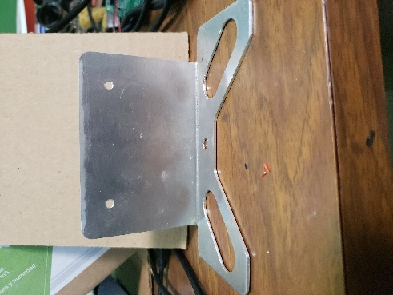

TOR00012 Tornillo buscarrosca chico.

BRACKET00001 Bracket para riel din.

AUM00001 Aumento para Bracket.

TOR00013 Tornillo buscarrosca grande.

EMP00006 CAJA DE CARTON DATALOGGER.

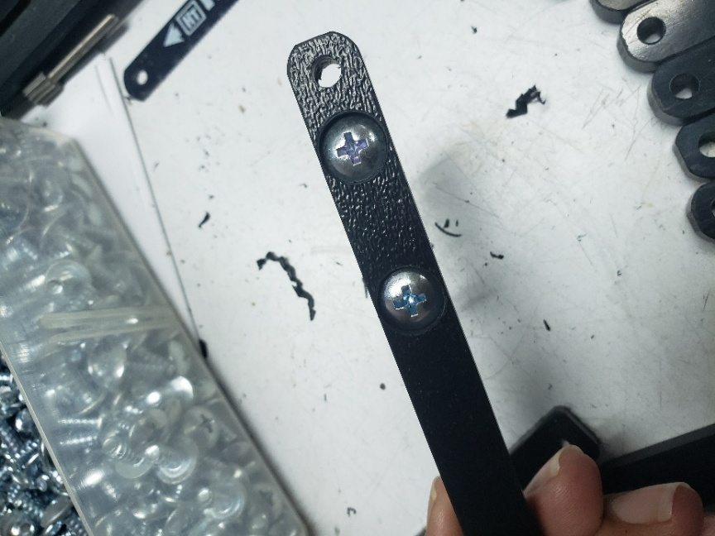 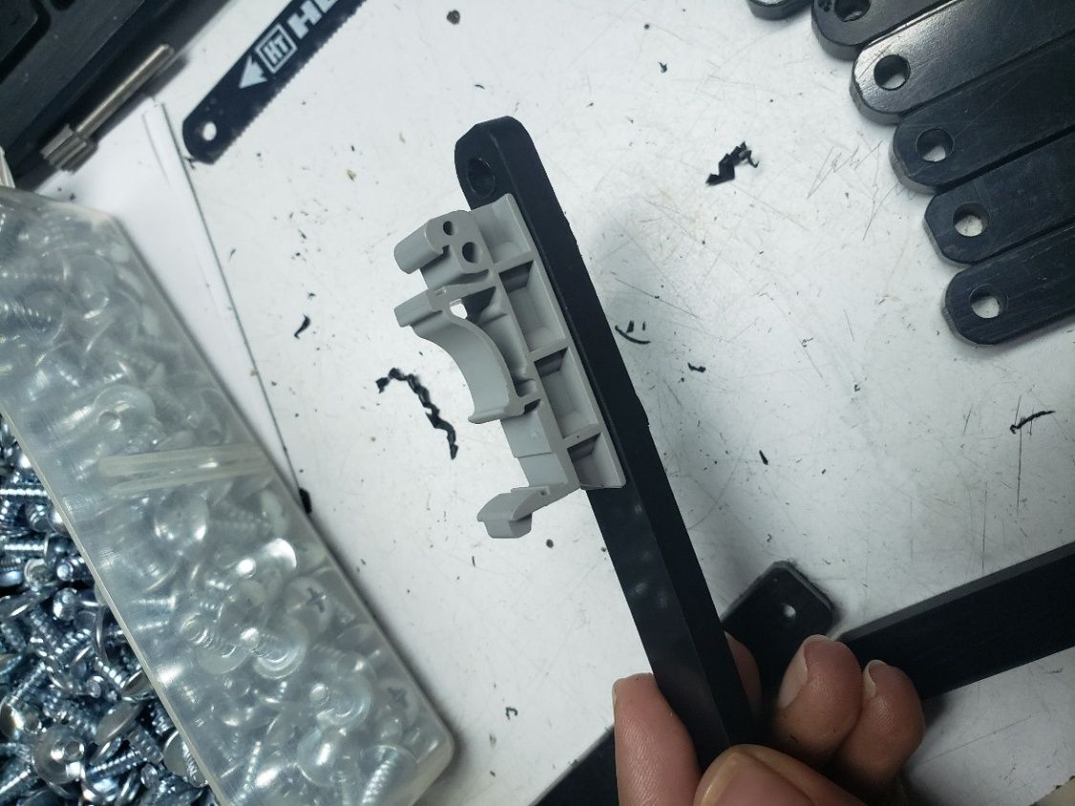

TOR00012

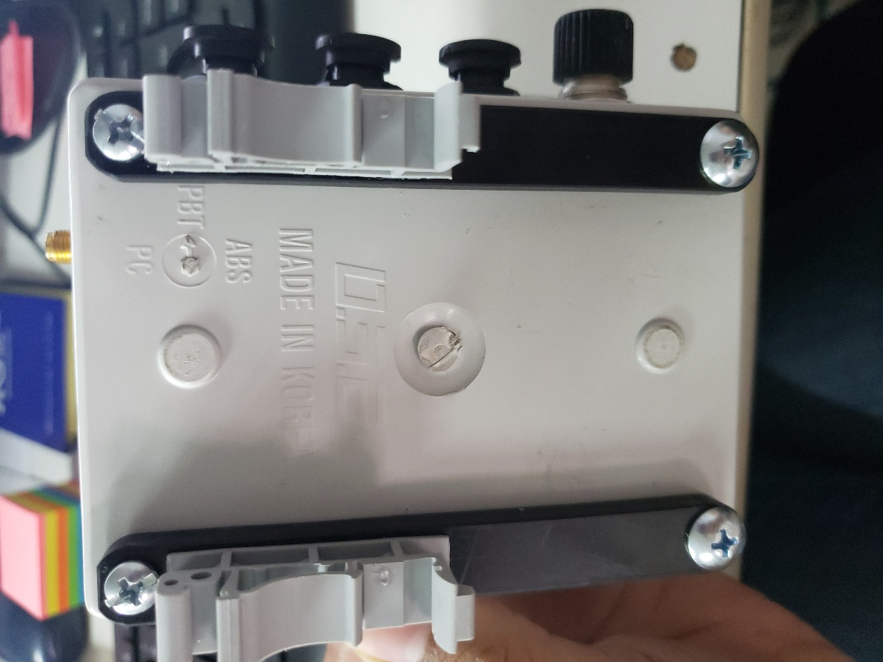

AUM00001

BRACKET00001

TOR00013

1. PRUEBA DE TABLILLAS
2. **Cargar el programa al microcontrolador del DLMF.**

1.- Conectar JTAG a los pines correspondientes y a la computadora vía USB.

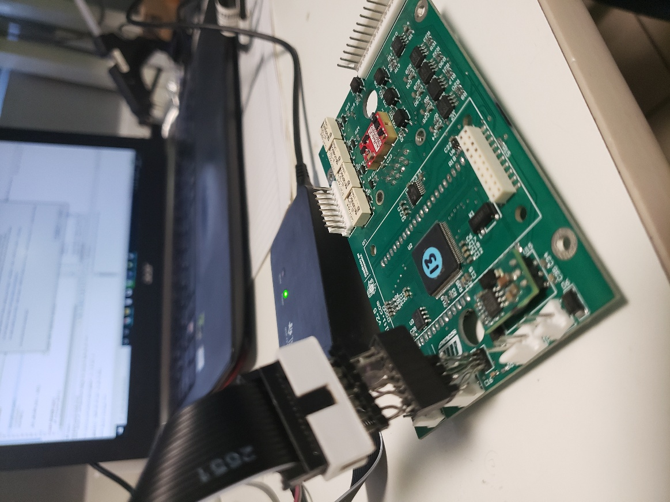

2.- Tener el IDE Code Composer Studio abierto.

3.- Dar clic al botón “Debug” para cargar el programa en el microcontrolador. Como se muestra a continuación en la captura de pantalla.

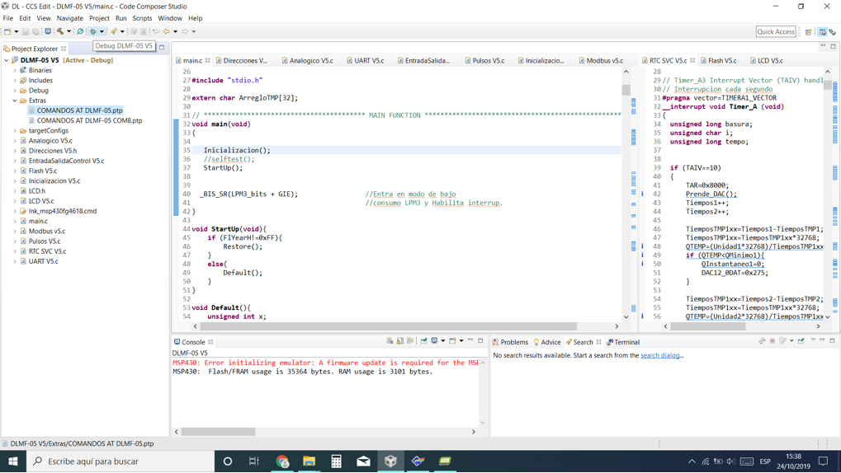

4.- Una vez cargado el código al microcontrolador, dar clic a botón RUN para iniciar la ejecución del programa.

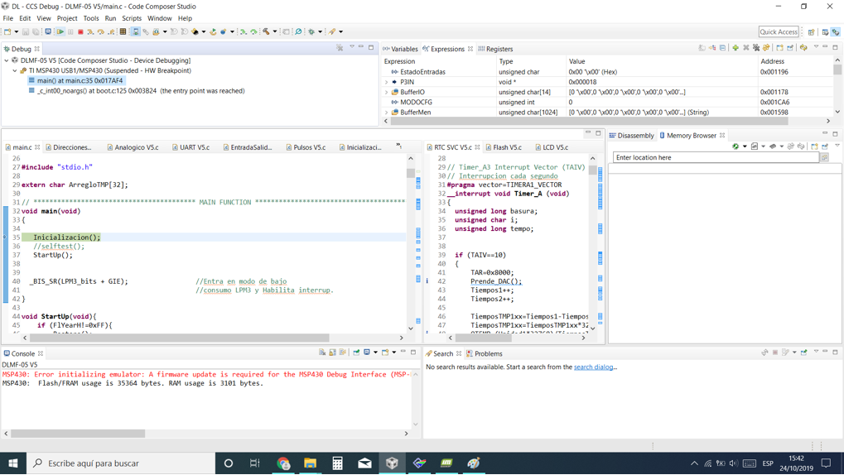

1. **1er prueba ARN00015 Arnés externo 12 cables.**

**Entradas digitales.**

1.- identificar los cables para hacer la prueba. (los cables lisos).

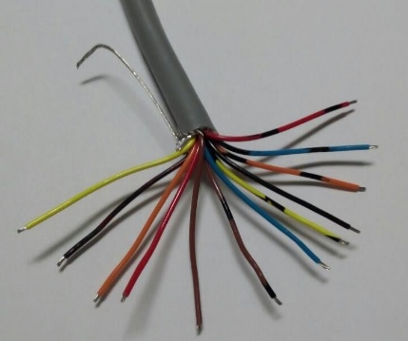Identificación numérica:

**1. Entrada Digital 1**

**2. Entrada Digital 2**

**3. Entrada Digital 3**

**4. Entrada Digital 4**

**5. Común entradas digitales**

**6. Salida 4-20 mA**

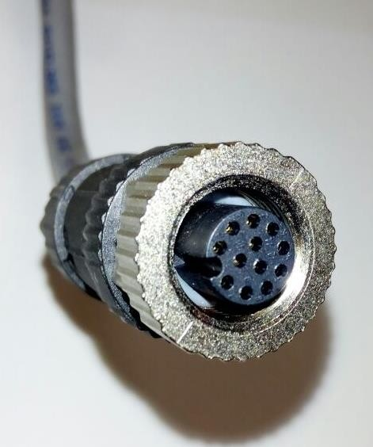**7. Común salida 4-20 mA (-o tierra)**

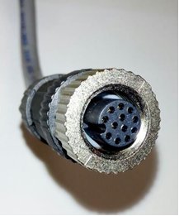**8. Entrada Analógica 1**

**9. Entrada Analógica 2**

**10. Entrada Analógica 3**

**11. Entrada Analógica 4**

**12. Común de entradas Analógicas**



2.- Conectar Datalogger a la alimentación 12V.

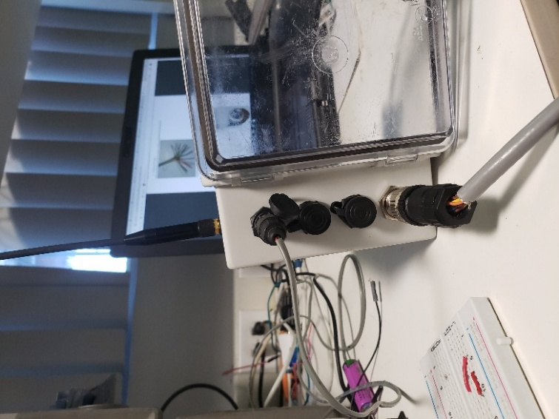

3.- Conectar cable RS232 y enviar un comando cualquiera para verificar el envío y recepción de datos. Se puede usar el programa Docklight

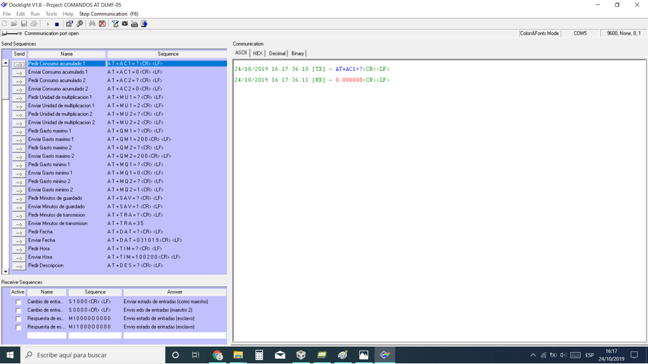

4.- Conectar y desconectar cada cable correspondiente a una entrada digital (cables color: rojo, café, negro, amarillo), con el común de las entradas digitales (cable naranja). El Datalogger deberá enviar una cadena de caracteres en donde se indique que hubo un cambio en las entradas digitales (la cadena de caracteres tiene este formato “<Modo esclavo/maestro (1 carácter M o S)><Carácter ‘I’ y Estado de entradas en los siguientes 4 caracteres><Carácter ‘O’ y el estado de las salidas digitales o relevadores en los siguientes 4 caracteres>”, por ejemplo: “SI0001O0000”  indica que se activó una entrada digital).

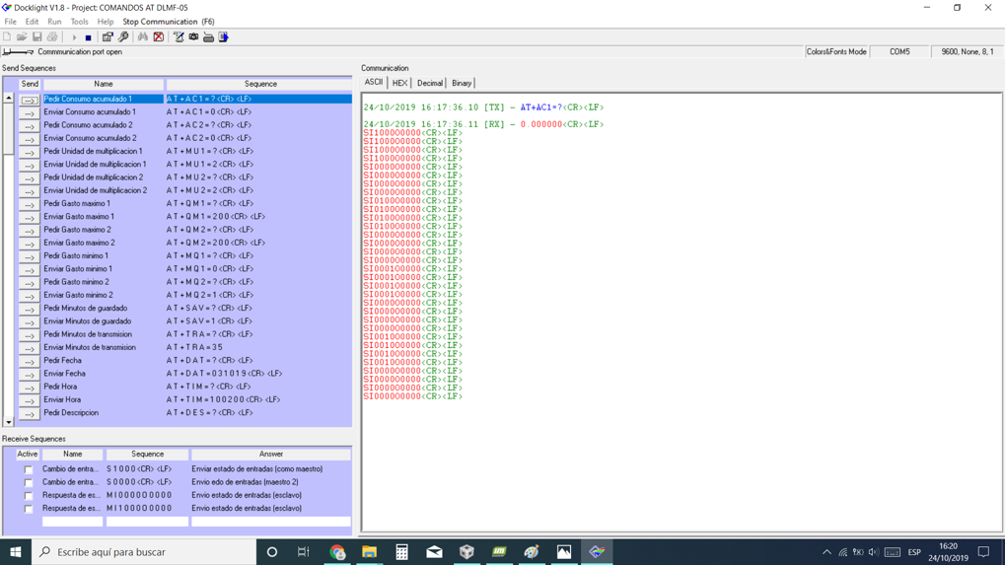

**Entradas analógicas.**

1.- Identificar cables que corresponden a las entradas del ARN00015 Arnés 12 cables. (cables rayados).

Identificación numérica:

**1. Entrada Digital 1**

**2. Entrada Digital 2**

**3. Entrada Digital 3**

**4. Entrada Digital 4**

**5. Común entradas digitales**

**6. Salida 4-20 mA**

**7. Común salida 4-20 mA (-o tierra)**

**8. Entrada Analógica 1**

**9. Entrada Analógica 2**

**10. Entrada Analógica 3**

**11. Entrada Analógica 4**

**12. Común de entradas Analógicas**

2.- Conseguir una fuente de voltaje externa (Generador de señales o generador de funciones) que sea diferente a la fuente de alimentación.

3.- Conectar la fuente: la terminal negativa al común de las entradas analógicas y la terminal positiva a cada entrada analógica y verificar el valor de la lectura enviando el comando correspondiente.

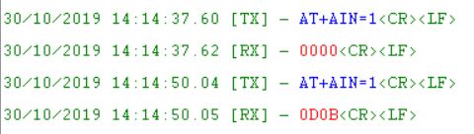

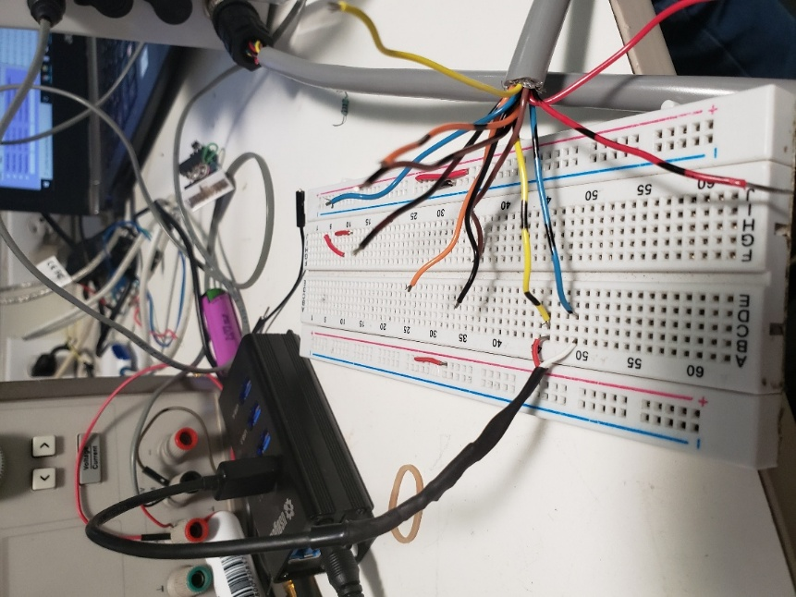

4.- verificar el valor de las salidas de 4 a 20 mA (cable azul) utilizando un multímetro para medir corriente.

5.- Conectar el cable común salida 4 a 20 mA con la punta negativa del multímetro y la salida de 4 a 20 mA conectar a la punta positiva (roja) multímetro y verificar que la lectura sea de 4 mA aproximadamente como se muestra a continuación.

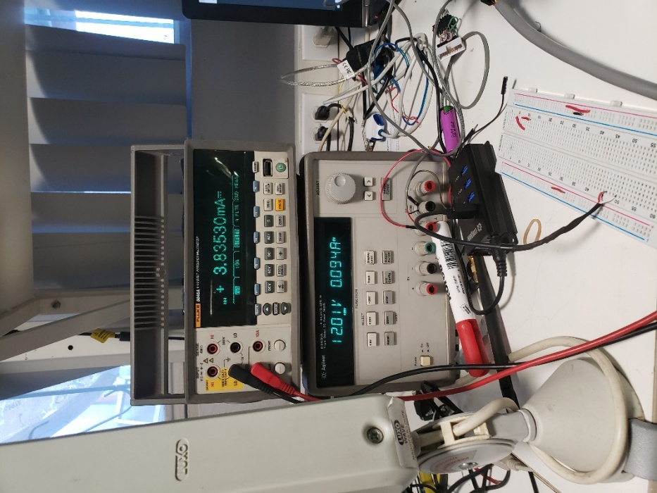

1. **Prueba de entradas de sensor.**
2. Conectar arnés de alimentación y primer arnés de tres hilos a Datalogger:

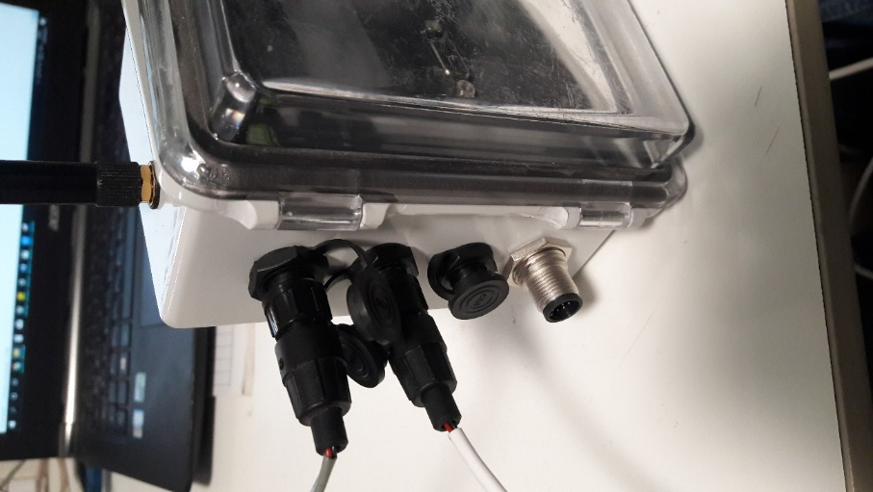

1. Identificar cables del primer arnés de tres hilos. El cable negro es tierra, el cable rojo es la entrada “pulsos1” y el cable verde es la entrada “pulsos2”.

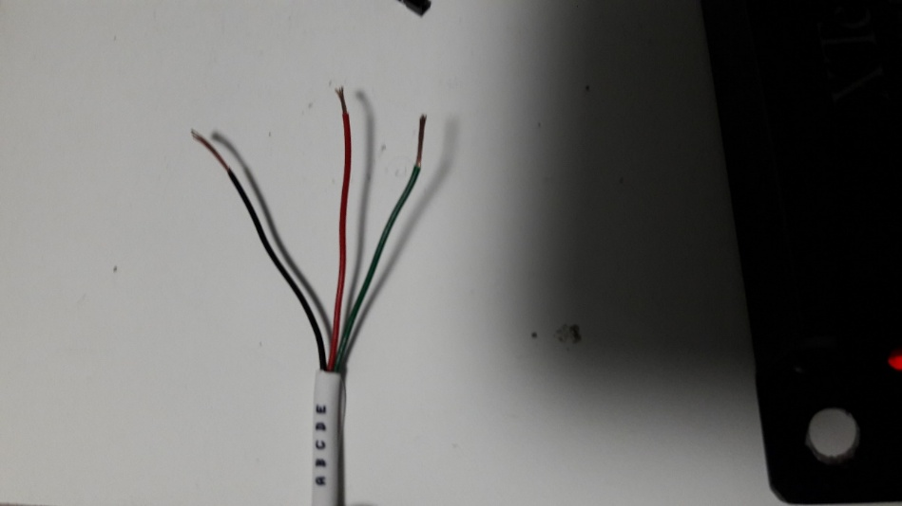

1. La prueba consiste en aplicar un tren de pulsos de una frecuencia de máximo 100Hz en cada entrada, para ello se puede utilizar un generador de señales u otro dispositivo capaz de generar una señal cuadrada (microcontrolador cualquiera o una Raspberry Pi). En este caso se utiliza una Raspberry Pi en donde se ejecuta un script simple para generar un tren de pulsos a través del GPIO18 (pin 12).
2. Conectar el pin 12 y un pin GND de la Raspberry Pi a los cables rojo y negro respectivamente:

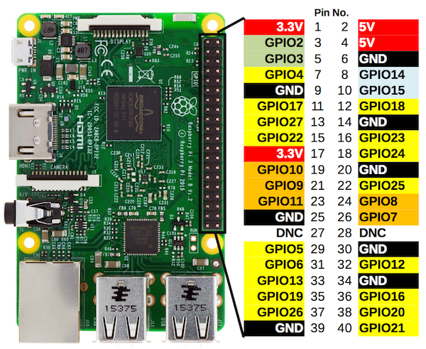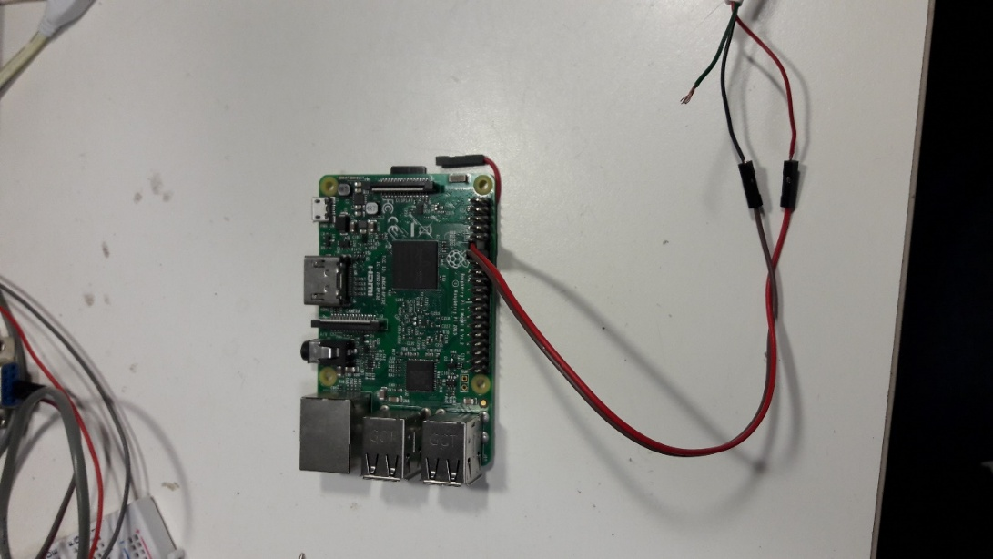

1. En la Raspberry ejecutar el siguiente programa de Python.

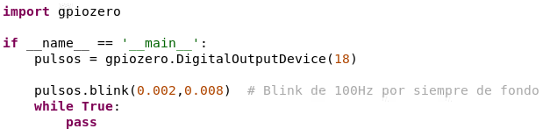

1. Si se utilizó la entrada “pulsos1”, el Datalogger deberá indicar en la pantalla que se están recibiendo pulsos (las flechas de la pantalla se encienden y se apagan). La entrada “pulsos2” no se indica en la pantalla:

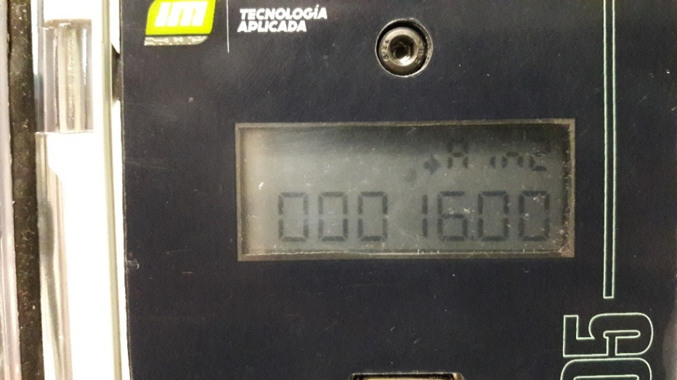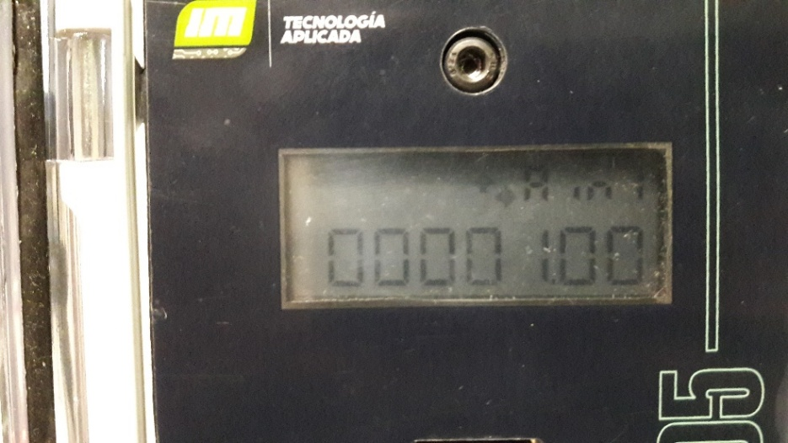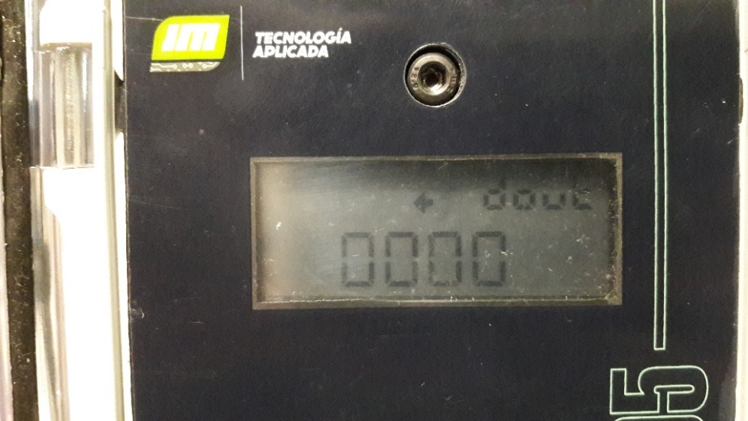

1. Hay que verificar que el consumo acumulado esté aumentando, para ello se conecta el Datalogger con la computadora vía RS232 y se envían los comandos “AT+AC1=?” (para la entrada pulsos1) y “AT+AC2=?” (para la entrada pulsos2) usando Docklight:

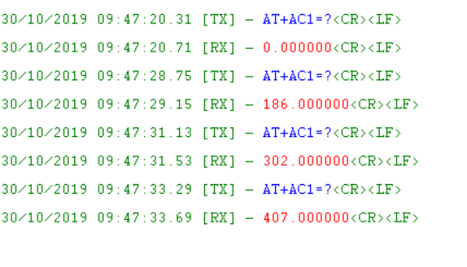

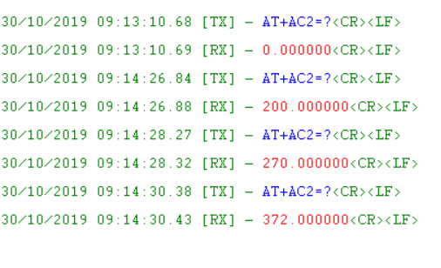

Nota: no aplicar un tren de pulsos a ambas entradas al mismo tiempo, primero se debe probar una entrada y después la otra.

1. **Prueba de radio.**
2. Conectar arnés de alimentación a Datalogger para encenderlo.
3. Conectar probador de radio a la alimentación (fuente de 12 V) y conectarlo a la computadora vía RS232:

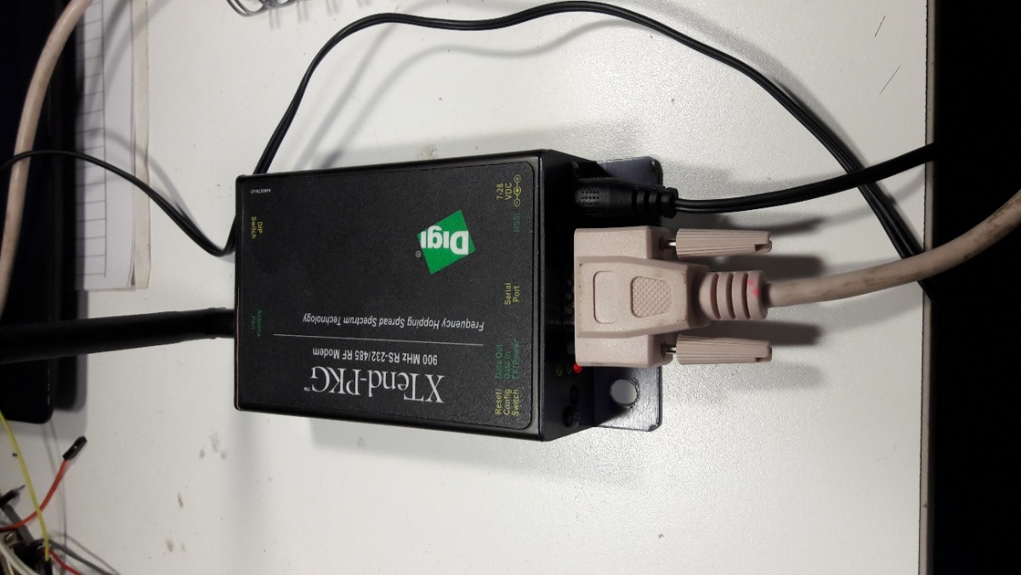

1. Enviar comandos al probador de radio, este deberá reenviar el comando al Datalogger vía RF, si el enlace fue exitoso, se recibirá la respuesta correspondiente y los Leds de RSSI del probador de radios se encenderán:

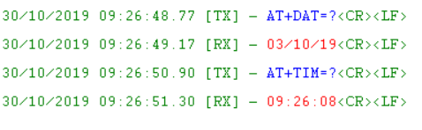

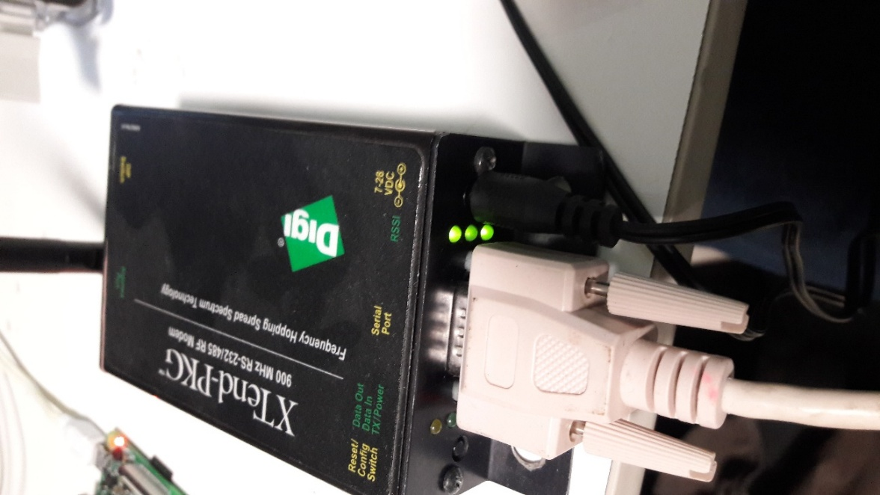

1. **Prueba de relevadores**
2. Conectar arnés de alimentación y arnés de 8 hilos.

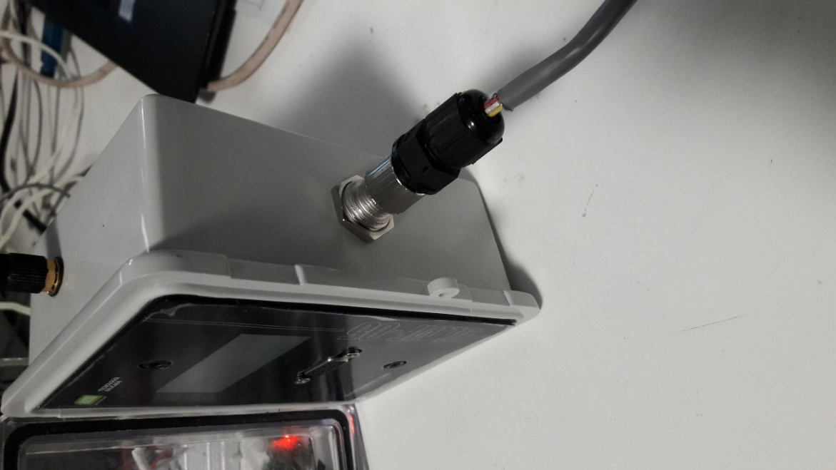

1. Identificar cables de relevadores:

Relevador 1: Cables café y naranja.

Relevador 2: Cables azul y verde.

Relevador 3: Cables blanco y amarillo.

Relevador 4: Cables rojo y negro.

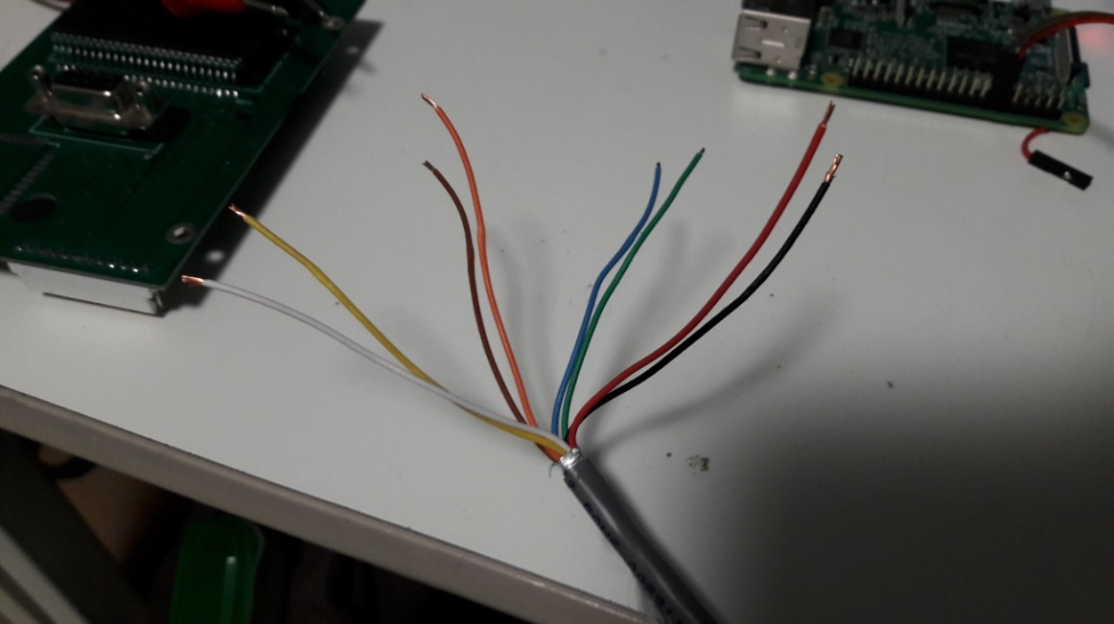

1. Utilizando un multímetro, medir continuidad entre los cables para cada relevador, en un inicio el multímetro debería indicar circuito abierto, ya que los relevadores están desactivados y son normalmente abiertos.

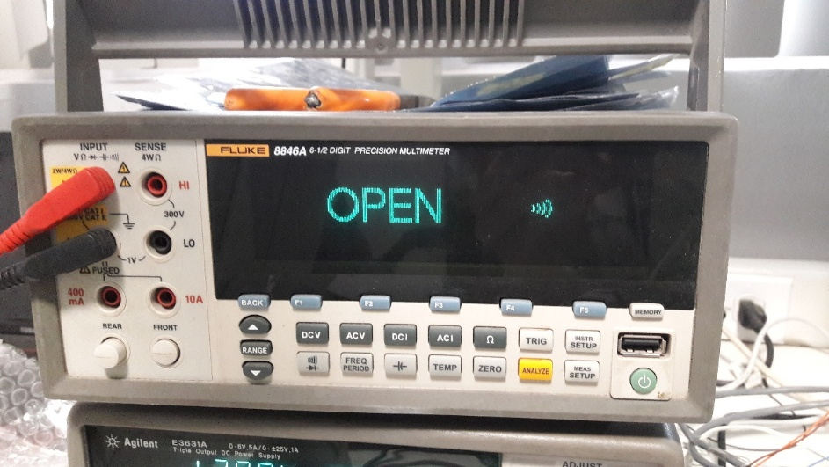

1. Conectar Datalogger a la computadora y activar cada relevador enviando el comando “AT+SET=<num_de_relevador>” utilizando Docklight.

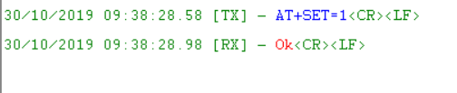

Se deberá escuchar un sonido suave que indica el cambio de estado del relevador. Al medir continuidad, el multímetro deberá marcar corto circuito (o muy baja resistencia) y emitirá un sonido.

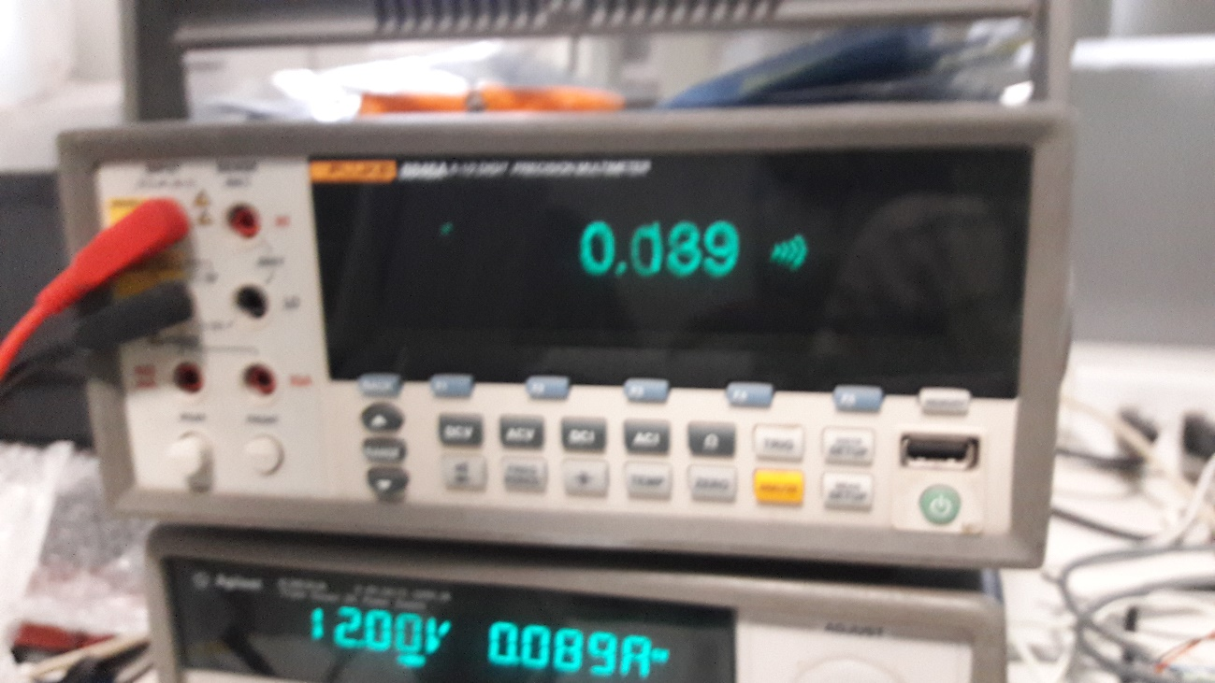

1. Para desactivar cada relevador se envía el comando “AT+RST=<num_de_relevador>”:

